בס"ד נא להעתיק ולהפיץ, לזיכוי הרבים.
ל ע מ ו ד ל ב ד ע ם ב ו ר א ע ו ל ם !

מ א ד ם ה ר א ש ו ן כ י ח י ד ב ע ו ל מ ו ו ע ד אֵ לַ י.

אדם הראשון ואבות אבותיך טבלו במקוה! גלה/י מדוע הטבילה חיונית גם עבורך, ומחייבת!? לא לגברים בלבד! - גם כלי מאכל
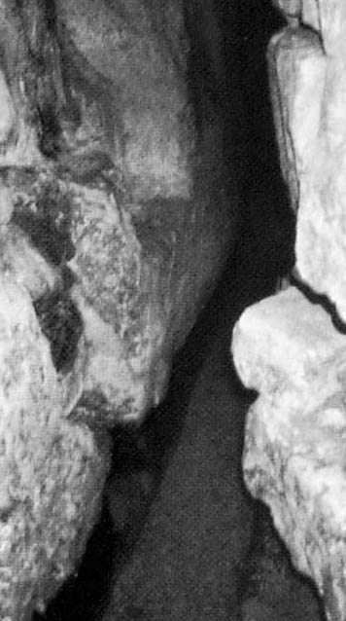
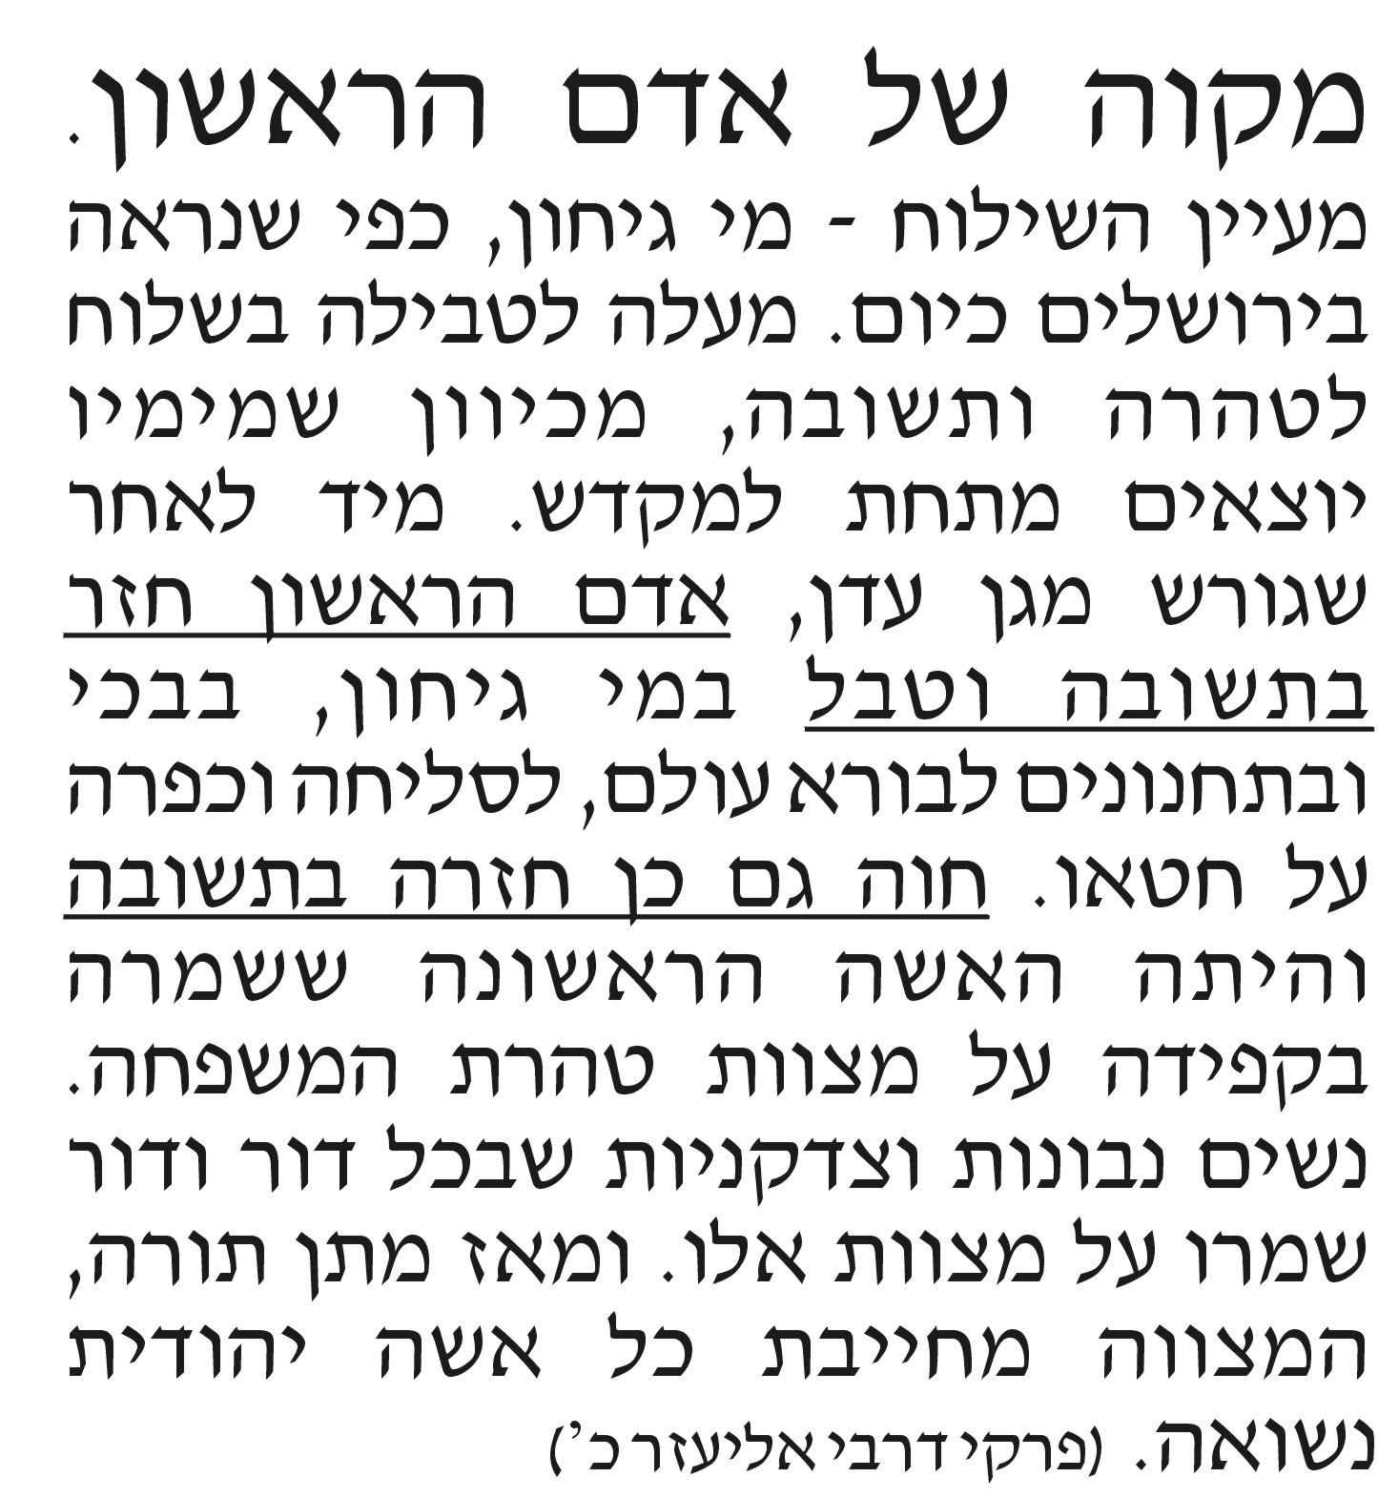
מבט ונקודת אור על אדם הראשון: על כוכב לכת ארץ, לפני 5766 שנה, בורא עולם, בכבודו ובעצמו, ברא את האדם הראשון וזוגתו חוה, יחידים בעולם הגדול, מקום בו חיים כיום מיליארדים של בני אדם. אדם וזוגתו חוה, לא נבראו כתינוקות הזקוקים במשך שנים להזנה, שמירה, טיפול, פינוק, חינוך וטיפוח, אלא כבוגרים בני עשרים שנה, עם כל הכוח, הכישרון והידע הנדרש לעבור בבריאות, אושר וכבוד, את ים החיים הגדול. הוא היה ענק בענקים, בממדיו הגשמיים והרוחניים. היה מיועד לחיות 6000 שנה, כאורך הזמן שהעולם שלנו מיועד להתקיים, יכול היה לראות בעיניו הגשמיות מקצה העולם ועד קצהו, ובחזון הנבואה את כל צאצאיו עד סוף כל הדורות.
אדם בעל תכונות אלו, חייב היה להיות עמוס בעיסוקים רבים, אך מובא במדרש: שביום ראשון, של השבוע הראשון של ימי חייו, הדבר הראשון שאדם הראשון עשה, הוא נטש מאחוריו את כל העולם הגדול והיפה וירד לטבול במקוה-מעיין, מי-גיחון נִיקְבַת-השילוח אשר בירושלים. מה דחף את האדם להתעלם מכל היופי והקסם של עולם חדש גם עבורו, ומהנוף המשכר, ולרדת לטבול בתוך מים קרירים, במקוה מעיין חשוך אשר בנקבת השילוח? אלא כמובא: שכתוצאת החטא והמרד של אדם וחוה בבורא עולם, באוכלם מעץ הדעת שנאסר עליהם, ממדיהם הצטמצמו, ושינויים גשמיים חלו בגופם. לפתע, לאדם צמחה עורלה באבר ההולדה, המאיימת לגדול כגידול ממאיר, וחוה התחילה לְדַמֵם מֵרַחְמָה, שני מצבים מפחידים ומאיימים בסכנת חיים. מייד הדהדה הזהרת הבורא בראשו של האדם: "ביום שתאכל את האסור, תמות"! והרגיש עצמו מתדרדר בדרך להגשמת גזר דין המוות המרחף מעל לראשו. אדם, בעל הבנה מציאותית, ידע, שכדי לשרוד בעולם הגדול והיפה הזה, חובתו להִילחם על חייו. ברגע של סכנת חיים, לגודל ויופי, טעם וריח, אין כל ערך עבור אף אדם, ו"טוב הכלב החי מהאריה המת".
לא זכו ללון בגן עדן אפילו לילה אחד! באותו יום ששי, ערב שבת בראשית, בו אדם וחוה נבראו, בשעה ראשונה, מ-12 שעות היום, נצבר עפרו, בשניה נעשה גולם, שלישית נמתח אבריו, רביעית נזרק בו נשמה, חמישית נעמד על רגליו, ששית קרא שמות לכל החיות, שביעית נבראה חוה, שמינית נולד קין, "בתשיעית", ארבע שעות לפני שבת, נצטווה לא לאכול מעץ הדעת. "בעשירית סרח", מרדו וחטאו במצוות הבורא היחידה שניתנה להם, "באחת עשרה" נידונו ונתקללו כל אחד מהם בעשר קללות שונות, "בשתים עשרה", (בשעה שלפני שבת), גורשו בעלבון צורב ונטרדו מגן עדן, ככתוב: "אדם בִּיְקָר לא-יָלִין"! (סנהדרין לח).
"באה שבת באה מנוחה"! המעבר הרך, מגן עדן לחיים הבעייתיים עלי אדמות! תחינת שבת קודש בכניסת השבת: "בורא עולם! אנא ה', הושיעה נא! עבור מה בראת אותי, אם אין בני אדם שינוחו ויתקדשו ממני? אנא ה'! רחם עלינו, ותן להם שבת 'מעין עולם הבא יום שבת מנוחה וקדושה'"! נענה ה' לעתירת השבת, ובכך הגנה השבת עליהם במשך 24 שעות של שלווה ואור השכינה, והֵקֶלָה את המעבר הקשה והמפחיד מהחיים הנוחים בגן עדן לעולם הבעייתי עלי אדמות. לכבוד השבת ואדם וחוה, בליל שבת קודש הראשונה בחייהם, השמש לא שקעה, והיה להם לילה ויום מלאים של "אורה ושמחה שבת מנוחה"! פתח אדם פיו בשירה: "מזמור ליום השבת, שכולו מנוחה וקדושה! [כל זמן שהנשמה בקרבי], להודות לה' מה טוב, ולשמך עליון לזמר"!
מוצאי שבת קודש! הנחיתה הקשה! מייד עם שקיעת החמה ורדת הלילה בצאת השבת, אפפה אותם העלטה ותחושת כשלון קשה של נפילה במהירות מסחררת, מהר גבוה לתהום עמוקה. מאור השכינה, לחושך, צלמוות ועלטה מפחידה. מהשלמות והשלווה העילאית של גן-עדן, אל חיי סכנה וחרדה, שהם מנת חלקו, עלי אדמות, של כל בן תמותה. ברחמי ה' על יצירי כפיו, "זימן לו הקב"ה 2 רעפים - [אבני-אש] והקישן זה לזה, ויצא מהם האור"! וכך גילה להם ה' תגלית ראשונה במעלה, את סוד בריאת האש להדלקת מדורה, להרחיק במעט את החשיכה המפחידה. הרגיש האדם הראשון הרווחה, ומייד זימר לה', בדמעות גיל, תודה וברכה על האש ועל האורה! ככתוב: "ואומר חושך ישופני, אך לילה אור בעדי"! ולכן, בכל מוצאי שבת קודש, אחרי כ-26 שעות שאסור לנו להבעיר אש בשבת, גם אנו, כמו האדם הראשון, מדליקים ומחדשים את האש, באותו הזמן שהתגלתה לאדם הראשון בפעם הראשונה, ומודים ומברכים בהבדלה לה' הבורא אותה, כברכת האדם הראשון: "ברוך אתה ה', אלוקינו מלך העולם, בורא מאורי האש"! כי אש מְבוּקֶרֶת חשובה ביותר לחיי האדם: למאור, בישול, חימום, תחבורה ותעשיה, ולמהפך מעפרות למתכות וזכוכית. (בראשית רבה יא).
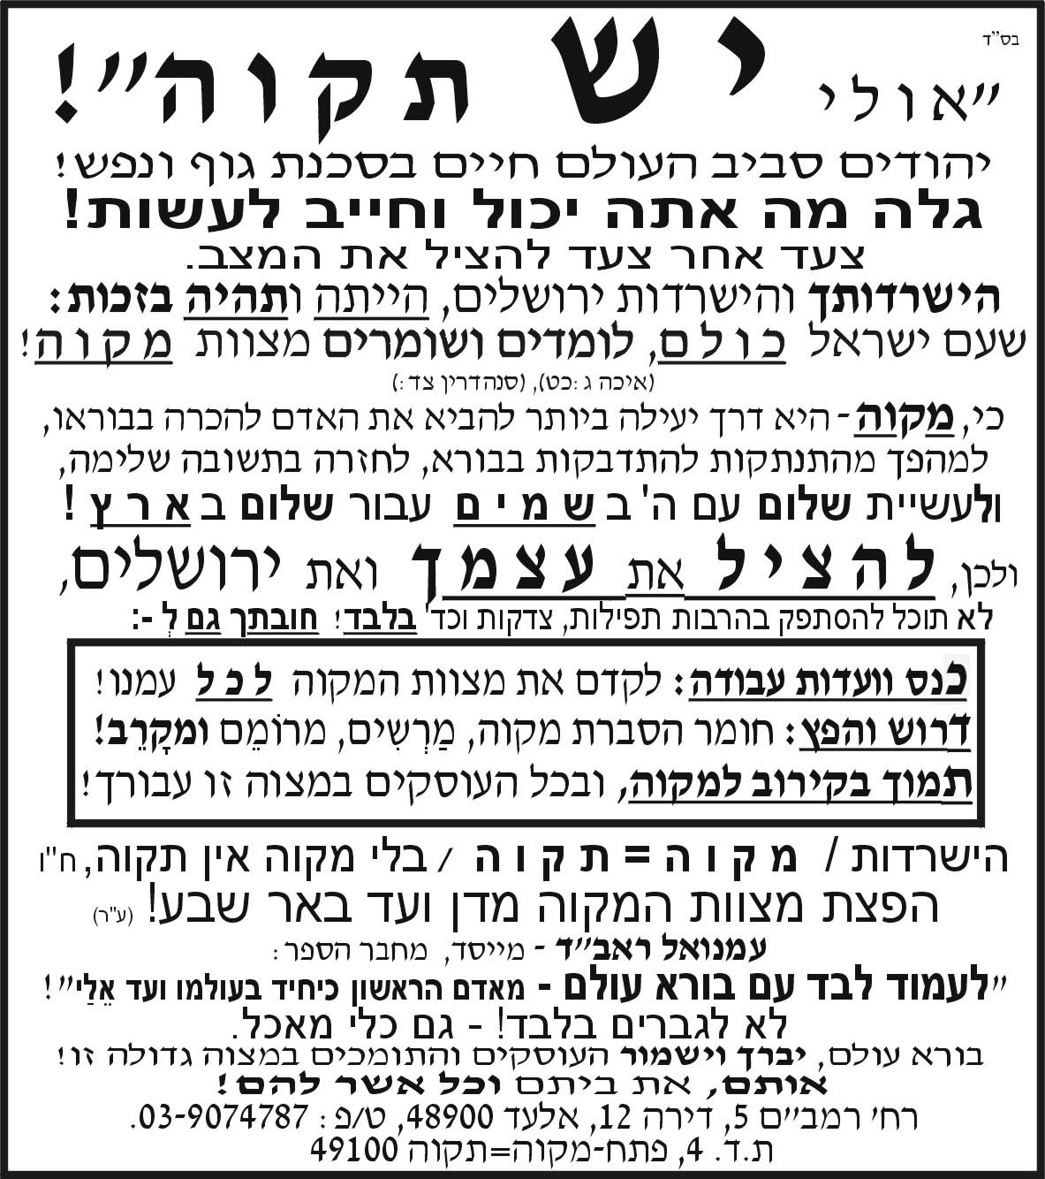
עם אור ראשון של בוקר, גילה האדם את מיקומו החדש והמפחיד בג'ונגל - גן חיות ללא סורגים, שבו כל חייתו יער סובבים בחופשיות, שואגים לטרף, והאדם אשר הוא טרף קל עבורם, עומד מול כולם, בדד וחסר אמצעי הגנה. המציאות המרה והמפחידה הזאת, העמיקה את תחושת הכישלון והחרדה להתמודד עם המציאות החדשה. כל אלו הכריחו אותו להעריך נכונה, שמבלי עזרת הבורא, הוא לא יוכל לשרוד ולהתגבר לבדו על אין סוף בעיות קיומיות העומדות נגדו. כורח המציאות המרה זעזעה את האדם, והגיע להכרה: שהחטא והמרידה בבורא אף פעם אינה משתלמת. התחרט על העבר וקיבל על העתיד, לקיים בקפידה את כל מצוות הבורא וחזר בתשובה שלימה. ולכן, הוא מיד התבדל מהעולם הגדול והיפה, וירד לטבול במקוה מעיין - מי גיחון - ניקבת השילוח, כדי להתבודד ולעמוד בתפילה בבכי מר ותחנונים לבורא עולם, על נפשו, נפש זוגתו חוה, וכל צאצאיהם העתידיים עד סוף כל הדורות, שיסלח ויכפר לו על חטאו, ויעזור לו להתגבר ולהתמודד עם כישלונו במצבו העכשווי!
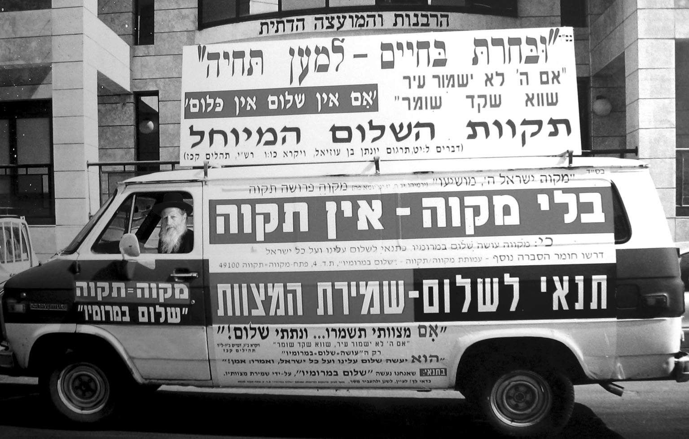
49 יום ישב אדם במימי המקוה, טבל ובכה ב"דמעות שליש" לבורא עולם, שיפתח לחייו דף חדש של סליחה וכפרה על חטאו. רבים מהמים שסבבו אותו היו דמעותיו. "שאף על פי ששערי תפלה ננעלו, שערי דמעה לא ננעלו"! "ויהי רצון מלפניך שומע קול בִכיות, שתשים דמעותינו בנאדך להיות, ותצילנו מכל גזרות קשות אכזריות, כי לך לבד עינינו תלויות"! כל אדם ילוד אישה, היה עושה ועושה כן, כדי להציל את נפשו! וכך גם עשה אדם הראשון, יציר כפיו של בורא עולם לפני 5766 שנה. (המשך על חיי אדם הראשון, עבור לעמודים 7-8).
כיסוי כל הראש והפנים בתפילה, אחת הסיבות: כאשר אנו מסתכלים על אחרים ו/או אחרים עלינו, מעצורים נפשיים מונעים מאתנו להזיל דמעות על בעיותנו הרבות, למרות שהדמעה כדאית, כי "ה' שומע קול בִכיות, ושערי דמעה לא ננעלו"! בפנים מכוסות ועינים סגורות, כל אדם מזיל דמעות רבות, ותפלת הבכייה זורמת מעומק הלב, וסיכוי רב יותר, שה' יקבל ברחמים וברצון את תפילותינו. אנו נדרשים להתפלל בציבור, במנין של 10 אנשים מעל גיל בר-מצוה. התפלה בציבור פותחת את הלב לתפלה ביתר עוז. כוח הציבור מגדיל את האפשרות וההבטחה שה' ישמע קולנו ויעתר לבקשותינו. כיסוי כל הראש והפנים בתפילה, מאפשר לנו להתבודד מהעולם הסובב אותנו ולהזיל דמעה ובו זמנית להתפלל עם הציבור.
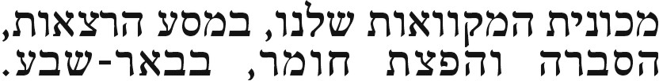
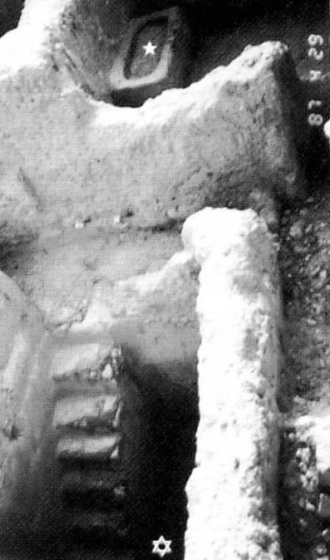
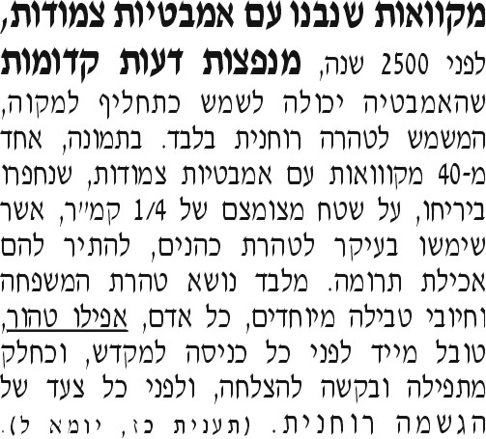
מה הקשר בין בכי ותחנונים של חזרה בתשובה, לטבילה במקוה מעיין? כל אדם הנמצא בפסגה, מאדם הראשון ועד ימינו, מילד ועד מבוגר, רוצה, מחפש ודואג לכך שכל העולם יראו וישמעו אותו! וההפך, כל היורד או נופל מהפסגה, וככל שהנפילה עמוקה כן הבושה קשה, והוא מתקפל כקיפוד, כדי להקטין את שטחו החיצוני, מסתגר ומתחבא מעיני כל, ואם היה יכול, היה קובר את עצמו מתחת לאדמה. וכן כל עבירה שאדם עבר עליה, מעיקה על מצפונו, והוא מתחבא מפני הבושה, מהבורא, מהחברה ואפילו מעצמו. ככתוב: "וישמעו קול ה' בגן... ויתחבאו אדם וחוה מפני ה' בעץ הגן... ויקרא ה': 'אדם! איכה'? ויאמר: 'קולך שמעתי! ואירא כי עָרוּם אני, ואתחבא'. ויאמר ה': 'עֵירוּם אתה חש, מפני שעברת על הציווי לא לאכול מעץ הדעת'"! עבירה על ציווי השם, הוא מרד בבורא עולם, ודינו מוות, אשר בא לעולם בגלל חטא עץ הדעת. בזמן סכנה, להציל את נפשו, אדם נכנע ונותן את כל אשר לו, ואינו מתבייש להתפשט עד העור. ככתוב: "עור נגד עור, כל אשר לאדם ייתן להציל את נפשו"! אבל היכן יכול האדם להתחבא מהבורא? "לאן אלך מרוחך, ומפניך אברח? אסק שמים? אתה שם, אציעה שאול הנך..."! אדם בכוחות עצמו אינו מסוגל לחדור מתחת לפני האדמה, להתחבא ולהישאר בחיים. ההכנעה וההתאפסות המירבית מפני בורא עולם שהאדם יכול להגיע אליה היא רק בטבילה בתוך מימי המקוה. לשם כך ירד אדם הראשון לטבול בבכי ובתחנונים במימי מקוה מעיין השילוח, שהיה הקרוב ביותר למקום הימצאו, וגם כי "מעלה לטבילה לטהרה ותשובה במי גיחון - מעיין השילוח אשר בירושלים, מכיוון שמקור מימיו יוצאים מתחת למקדש", כדי להתפלל על עצמו, על אשתו חוה וכל צאצאיהם העתידיים, עד סוף כל הדורות. ומכיוון ש"אין אדם צדיק בארץ שלא יחטא"! ולכל אדם, גם לי ולך, ישנם חטאים ובעיות רבות, והן המחייבות אותנו לטבול במקוה, מאותן סיבות ומטרות, ובאותה דרך שאדם הראשון טבל. (איוב ב:ד, תהלים קלט, קהלת ז:כ).
וככל שהאדם משקיע יותר בהכנעה ובהתאפסות מירבית בפני בורא עולם, והוא מגיע בטבילה במקוה לתחתית הסולם של קיומו העכשווי עלי אדמות, כן הוא מתדבק יותר בבוראו, ועולה מהטבילה כבריאה חדשה, וכדף חדש וטהור, מלא תקוה שימלא ה' משאלות לבו לטובה. וזהו אחד הקשרים בין המושגים מקוה ותקוה.
"שיר מעלות ממעמקים קראתיך ה'! שִמְעָה קולי, תהיינה אוזנך קָשוּבוֹת לתחנוני, עִמְךָ הסליחה, קִיוִיתִי קִיוְתה נפשי, ה' יפדה ישראל מעוונותיו". (תהלים קל). הטבילה במקוה היא ירידה למעמקים, ומשם אנו שואבים תקוה חדשה לסליחה וכפרה עד העליה לשיר המעלות. אין תפילה מעומק הלב כמו במשך הטבילה במימי המקוה ומייד אחריה. ולכן, בבתי כנסת רבים, כדי להיות שליח ציבור, ו/או להתכבד בעליה לתורה חובה לטבול לפני תפילת שחרית של אותו בוקר.
ציווי רחיצה המוזכר בתורה, מובנו טבילת טהרה. ככתוב: "ורחצת.. בירדן.. וטהר"! - ו"טבל בירדן.. ויטהר". כי חובה לרחוץ לניקיון מירבי לפני הטבילה. (מלכים ב' ה:י-טו).

עד כאן עסקנו בדחף הנפשי והפנימי,
שהניע את האדם הראשון ומניע כל אדם לטבול. אבל מהי הסיבה שהבורא דורש מאתנו, לטבול במימי המקוה?
כי, הטבילה במקוה היא דרך יעילה ביותר להביא את האדם להכרה בבוראו, למהפך מהתנתקות להתדבקות בבורא, להחזירו בתשובה שלימה, ולקבל על עצמו את שמירת מצוות התורה! כי הבחירה שהבורא נתן לאדם להאמין או לכפור במציאותו, היא רק למשך החיים! האדם יכול לחיות ככופר, אך אינו יכול למות ככופר! כי, הבורא ברא את האדם באופן שנשמתו לא תוכל לחזור לשמים מבלי שהוא יכיר בבוראו במשך ימי חייו על הארץ. ולכן במצב של סכנת חיים, הפחד מהמוות מייד דוחף אותנו לאמונה בבורא עולם! כדברי הפתגם: "כאשר התותחים רועמים אין כופרים"! ולכן, בשעת סכנת חיים, כל אדם, בכל מקום סביב העולם, גם מי שכל חייו כפר במציאות הבורא, בכל השפות זועק אותה זעקה: "ה'! אנא, הושיע נא"! באנגלית "O' G-d! Please, Help Me!" ומכיוון שלבסוף, מרצון או מהכרח, ההכרה והאמונה בבורא בין כה מגיעה לכל אדם, אזי בוודאי שכדאי גם לך להגיע לאמונה ולהכרה זו, אך עדיף מרצון ומה שיותר מוקדם!
פעולת המקוה, בין השאר - מלבד ההתנתקות, ההתבדלות וההתבודדות המוחלטת מהעולם הסובב אותנו, וניתוק עומס היתר-תחושות של חמשת החושים, המסוגלים להסיח את דעת האדם, ולתת לו הרגשה עילאית גם כאשר הוא נמצא על סף התהום, בטבילה, מתחת לפני המים, ככל שאוויר-הנשימה אוזל, והאדם מתחכך בשער המבדיל בין החיים והמוות, בהכרח הוא מכיר, מתפלל ומתדבק בבוראו, וסיכוי רב לו שיחזור בתשובה שלימה. ולכן, ישועת ישראל, מוּתְנֵת, בטבילת טהרה במקוה! ככתוב: "מקוה ישראל ה' מושיעו"! האותיות הראשונות בפסוק: "לב טהור ברא לי אלוקים"! = לטבֹל ! (המקובל רבי חיים ויטאל).

פתח להבנת מִיזְעַר מענייני קדושה וטהרה, שברצון הבורא נשגבים מבינתנו.
68. טבילה מדוע? (רסיס מהסיבות), כי היא מביאה ל-: א. הכרה! הבורא דורש ומצפה מכל אדם להכיר ולהאמין בו, כשם שהורים מצפים ומתמוגגים מההכרה של ילדם! ולכן, המלה המתוקה ביותר לאוזן ההורים היא לשמוע את ילדם קורא: אבא! או אמא! המביעה, הכרה. הטבילה מכריחה הכרה בבורא עולם, ומחייבת ציות מוחלט לחוקיו! ב. טהרה! כי החטא מטמא וטבילה מטהרת! ככתוב: "מחטאתי טהרני"! והטובל ב"מקוה יהיה טהור"! (ויקרא יא:לז, תהלים נא, אור זרוע א:כ). ג. תשובה! "שובה ישראל... כי כשלת"! חטא הוא מרד בבורא, ועוון סיבת הכישלון! (הושע י"ד). סיבת בעיותינו ו"העולם ההולך וסוער", "כי, מה' אני בורח"! "בשלי הסער הזה"! (יונה). הטבילה: מביאה להכרת הבורא, מטהרת, מחזירה בתשובה, ומקרבת "עד ה' אלוקיך"! 'לעמוד לבד עם בורא עולם'! ולכן תשובה צריכה טבילה! ובלי תשובה אין תקוה, אין תשועה ואין המשכיות יהודית, ח"ו!
69. טבילה מכריחה הכרה בבורא עולם! כיצד? שתים מהדרכים המביאות להכרה ואמונה בבורא הן: 1. חרדה - הדרך הקשה ומאיימת, כאשר אנו נתונים בסכנת חיים, שאז כל אדם מכיר בבוראו, וזועק: "ה', אנא הושיעה נא"! 2. טבילה במקוה - הדרך הקלה והעדיפה, המביאה לאמונה בבורא מבחירה חופשית, ללא איום חיצוני לחיינו, באמצעות הפעולות הבאות: א. התבדלות מעולם החומר. ב. התבודדות מהעולם החיצון. ג. התנתקות חמשת החושים מגירויים חיצוניים, ומעודף תחושות, המשכרות את האדם להרגיש עצמו בגבהים גם כאשר הוא נמצא על פי התהום. ד. הפסקת הנשימה, כמו לפני המוות, שאז כל אדם מתקשר לבוראו. כי, הבחירה החופשית שהבורא נתן לאדם להכיר או לכפור במציאותו, היא רק למשך החיים. ככל שאנו מתקרבים לשער המבדיל בין החיים למוות, אנו מאבדים את הבחירה החופשית הזאת. חוסר האוויר מתחת למימי המקוה, ממחיש את הסוף, את הרגע של אמת, אשר בו האדם מתחכך עם השער של עולם האמת. בשניות אמת אלו, בעיות החיים המעשיות ביותר, מתייצבות בפני האדם ודורשות את פתרונן, והוא מתעשת להבין, שבאמת אין בידו להתגבר עליהן, מבלי עזרת הבורא. וכך, הבעיות הקיומיות של החיים, יוצרות את הדחף הכביר לאמונה, את הרצון העז להתדבקות עם בורא עולם, לזעוק ממעמקי הלב והנשמה, להתחנן ולבקש: "אנא ה' הושיעה נא"! והתוצאה: קבלת עול מלכות שמים באהבה וביראה, ושמירת מצוות התורה. כל אלו מביאים גם להבנה, שעלינו למלא את רצון בוראנו, לפני שאנו מצפים ממנו שימלא ברצון את בקשותינו, ועוזרים לנו להכניע, ולו במקצת, את גאוותינו המופרזת, ומביאים לטהרת המחשבה, כדי שנוכל 'לעמוד ל ב ד ע ם ב ו ר א ע ו ל ם'!
70. טבילה קדמה למתן תורה! מ ד ו ע ? גם, כיוון שלתורה אין ערך מעשי ללא אמונה בבורא עולם! כי רק לבורא אותנו, הזכות והכוח לחייב ולכוף עלינו את שמירת מצוותיו! אך, אמונה אי אפשר להכריח! ולכן, מתן תורה חִייב שני מסלולים נגדיים: א. טבילה, המסלול הקל, המביא לאמונה מתוך דחף פנימי, כאשר היציאה מהמים בשליטתנו. ב. חרדה, המסלול הקשה, המביא לאמונה על ידי איום חיצוני של "קולות וברקים וההר עשן" ופחד "פן נמות", שאינו בשליטתנו, כפי שהיה במעמד מתן תורה, בהר סיני. (שמות כ:טו,טז).
71. תשובה צריכה אמונה, המתחזקת בטבילה! וכיוון שראוי לחזור בתשובה כל יום, כמובא: "ושוב לפני מיתתך"! (אבות ב:טו). ו"אין אדם יודע יום מותו", זו סיבה נוספת לטובלים כל בוקר, לפני תפילת שחרית, למטרת טהרה וחזרה בתשובה, מלבד הכנת הלב והמחשבה לתפילה וכד', וכן כהכנה לקדושת השבת והחג, ובמיוחד בערב ראש השנה ויום כיפור, שתשובה היא עיקר מצוות היום.
72. יש הטובלים גם לפני קיום כל מצוות התלויות בגוף, כגון: תקיעת שופר, הדלקת נר חנוכה, קריאת מגילה, שחיטה, סופר לכתיבת ספר-תורה, תפילין ומזוזות, האב, המוהל והסנדק כהכנה לברית-מילה, טבילת תחנונים של חתן ביום החתונה, להצלחת הנישואין, וכן נהוג לטבול לפני תפילת תחנונים לבקשות מיוחדות ודחופות. וזאת מלבד נושאים אחרים בעלי החשיבות הראשונית בימינו, שהם: א. טבילת כלי מאכל. ב. טבילה לשם גיור, ו-ג. טבילת האשה למצוות טהרת המשפחה. (אנא קרא בעיון גם סעיפים 88-116#).

73. טבילה לשם תשובה! בשלב ראשון, קל יותר לשכנע מאשר לטבול לשם טהרה. כי בחמשת החושים קשה להמחיש ולהסביר את נושאי הקדושה והטהרה, בעוד שכל אדם בעומק נשמתו יודע שהוא חוטא, ככתוב: "אין צדיק בארץ שלא יחטא"! וכל אדם מבין, שכדי להיות ראוי לסליחה וכפרה חובה עליו להשקיע יותר מאשר מלל קל: "אנא השם סלח נא"! הפעולות הנדרשות להגשמת הטבילה, הנזכרות לעיל, יוצרות דחף פנימי לתשובה, הזורמת מעומק הלב.
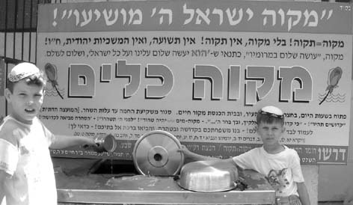
74. תשובה מחייבת טבילה! מדוע? חטא, הוא מרד בבורא עולם, ובדרך כלל, שורשו בשתי שגיאות אנוש: 1. גאווה וביטחון עצמי מופרז. כל עוד שאין איום לנפשנו אנו מתפתים לחשוב שאף אחד אינו יכול להכתיב לנו את חיינו. 2. חישוב בלתי מציאותי של התוצאות, כאשר האדם, האפסי יחסית לכוחו וגבורתו של בורא עולם, מתחצף למרוד ביוצרו. ולכן, לא ניתן לחזור בתשובה שלימה לפני שנהפוך שתי תכונות אלו להיפוכם: להכנעה והערכת מצב נכונה. הטבילה במקוה מספקת לנו תכונות אלו: 1. היא מחייבת להיפרד זמנית מבגדינו שמספקים לנו תחושת גאווה וכבוד. עמידתנו נטולי בגדים לפני המקוה מכופפת את גאוותינו ומביאה להכנעה מירבית. 2. מתחת למים, כשאספקת החמצן נפסקת זמנית, אנו מעריכים נכונה את שבריריות חיינו, וחושבים בצורה מציאותית יותר. 3. תשובה מחייבת חרטה על כל חטאי העבר וקבלה על שמירת המצוות בעתיד. במשך הטבילה, בחוסר אויר לנשימה, ובהרגשה של כמעט רגע לפני הסוף, כל אדם מיד מתאפס, מכיר ומתקשר לבוראו, וכוח פנימי עצום דוחף אותו לבקש סליחה ומחילה על חטאי העבר, קבלה על העתיד, והשתוקקות להתחיל דף חדש בדרך הישרה. ולכן, תשובה מחייבת טבילה.
75. דף חדש! הכרת הכישלון בחטא, מבייש את האדם והוא מנסה לברוח ולהתחבא מכל הסובב אותו, עד התבטלות והעלמות מירבית. בטבילה האדם מבטל את כל "ישותו" ונעלם לגמרי במימי הבורא. בוכה ומתוודה, ומתחנן לסליחה וכפרה, ועולה מהמקוה כבריאה חדשה, בתקוה שנפתח עבורו דף חדש וטהור.

77. טבילה להכנת הלב והמחשבה: לתפילה, תלמוד תורה, וקיום מצוות התלויות בגוף האדם, וכן הכנה לקדושת השבת והחג, מתוך מחשבות של קדושה וטהרה. כמובא: "אין אדם נכנס לבית המקדש, אפילו טהור, עד שיטבול"! מדוע אדם טהור חייב לטבול? אלא כהכנת הלב והמחשבה לקדושת המקדש! והתפילות תוקנו במקום עבודות המקדש. עשרות מקוואות, מהן גדולות ביותר, היכולות להכיל מאות איש בו זמנית, נמצאו בחפירות, בקִרבָה מידית, מחוץ לכל שערי הכניסות למקדש. (יומא ל.).
78. חמש טבילות של כהן גדול ביום הכיפורים, כדוגמא! הפסקת העבודות בבית המקדש, בשיא המתח של עבודות יום הכיפורים, עד שהכהן הגדול עלה מטבילתיו, נועדו גם לשמש כדוגמא, בנוכחות כל עם ישראל, על החשיבות הנעלה של הטבילה! תחושת המתח של 5 טבילות של כהן גדול ביום קדוש, הרשים, נתן כוח ודחף לכל העם, לטבול כל השנה וכל החיים. וכאשר כל הגברים טבלו, בהכרח טבלו גם נשותיהם! בית כנסת נחשב בית מקדש מעט, ורב בית כנסת כהן גדול מעט! וחובתו לטבול תכופות, לפחות בערב שבת וחג, כדי לשמש, כמו הכהן הגדול, כדוגמא לקהילתו!
79. האדם העסוק, לפרנסתו או להנאות הבלי העולם הזה! כל זמן שיש לו את צורכי החיים, והוא חופשי מאיומים קיומיים, עלול לא למצוא זמן, לב ומחשבה להכיר בבוראו! הטבילה במקוה, נותנת לנו את ההזדמנות להכיר בבורא, גם בזמן של שובע, בריאות תקינה ושלוה!
80. מה המיוחד במי המקוה? הטבילה ב"מים שאובים" בכוח אנוש, כגון במים שבאו מהברז בצַנֶרֶת המודרנית, יש בה מהסגידה לאדם! ולכן, אנו טובלים רק ב-: ים, אגם, נהר, מעיין, באר, או במי גשמים שנאספו במקווה מעצמם, בכוחות הטבע, מבלי התערבות האדם.
81. מקוה אינו אמבטיה, טבילה אינה רחצה! ניפוץ דעות קדומות, שמטרת הטבילה היא ניקיון פיזי, מוכח בין השאר, על ידי: א. החיוב לניקיון פיזי מוחלט, לפני הטבילה. ב. טבילת גבר ללא כוונה, שאינה מטהרת. ג. טבילה לאכילת מזון מקודש, כגון תרומה וקודשים, שהטהרה אינה מתממשת מיד בעליה מהמקוה, אלא רק "בצאת הכוכבים". ככתוב: "ורחץ במים... וטמא עד ערב" - "בא השמש וטהר". כל אלו רק מיזער מההוכחות, שהטהרה איננה רק מהמים ומכוחנו, אלא גם בהשתתפות הבורא. ככתוב: "וזרקתי עליכם מים טהורים, וטהרתם"!
82. חטא אדם וחוה בגן עדן, המשכו והשלכותיו בימינו נובע מ-: א. חוסר שליטה עצמית נגד דחף התאווה הבהמית. ב. רגע של שִכחָה, שאנו לא בעלי הבית של העולם אלא רק אורחים, וכל פעולת אורח כנגד רצון בעל הבית היא גזל. ג. שעיני השם משוטטות ורואות הכל. הבורא העניש את אדם וחוה, ואותנו צאצאיהם, שאין אנו טובים מהם בגלל אין ספור חטאים ומרידות בבורא, בפגיעה בחשוב לנו ביותר, באברי המשכיות החיים. אדם הראשון נברא מָהוּל! ורק כעונש מיידי לחטאו, הצמיח בורא עולם לאדם, ולכל צאצאיו הזכרים, "עורלה", המהווה ביטוי לחטא, בצורת שרוול עור ארוך מדי ומיותר מבחינה פיזיולוגית, לראש אבר ההולדה, במקום הצנוע ומוסתר ביותר בגופו, גם כדי לא לבייש את האדם. העורלה היא החלק היחידי בגוף שמלבד שאין לה כל תפקיד פיזיולוגי, קיומה מזיקה לבריאות האדם ואשתו, כרקע לזיהומים ומייצרי סרטן! ולכן, גם מבחינה רפואית רצוי לַמוּל או לכרות את העורלה, בהקדם האפשרי, בניתוח: מדמם, כואב ומסוכן! ולמרות היות האדם היצור המפותח ומושלם ביותר בבריאה, מעל ומעבר לכל היצורים האחרים, הוא היחידי שנולד עם "עורלה", והיחידי שזקוק לניתוח מתקן בידי אדם, לתיקון "פגם" בגופו שנוצר בידי האלוקים, כדי שיוכל לחיות את חייו בבריאות טובה יותר.
83. [לבָטֵחַ שכל אזרחי ארצות הברית יהיו נימולים, חובת כל רופא מיילד, או מנתח תורן, לכרות את עורלת כל הילדים, זמן קצר לפני שמוציאים אותם מבית החולים לביתם, בדרך כלל ביום השלישי ללידה. הרוצה לקיים מצוות ברית מילה לבנו, במדינה זו, חייב לדרוש, להזכיר ולעמוד על המשמר שהרופא לא ינתח ויאמר: "סליחה! אני מצטער מאד! אבל נזכרת מאוחר מדי! כבר כרתתי את עורלת בנך". למניעת מחלות מין מדבקות, חוק חדש בדנמרק המחייב את כריתת עורלת כל הגברים, מנער ועד זקן.]
84. "בחינת נאמנות" האדם לבוראו, על ידי כריתת העורלה! הבורא גם דורש מאתנו, וגם נותן לנו את הזכות, לתקן בעצמנו, ב"ברית מילה", את הקלקול שבא לעולם על ידי חטא האדם הראשון, והמשך חטאי ימינו. וכמו ברפואה שחייבים לרפא את סיבת המחלה לפני הטיפול בתופעותיה, גם לפני כריתת העורלה - בברית מילה - שהוא התיקון הגשמי של החטא, נהוג, שלפחות שלושת הפעילים בכריתת העורלה, האב, המוהל והסנדק, יעסקו גם בתיקון הרוחני של חטא האדם, הגורם לצמיחת העורלה, על ידי טבילה, גם למטרת חזרה בתשובה, מיד לפני הברית, כדי שלא נהיה כ"טובל ושרץ בידו". ברית עם בורא עולם, ותיקון חטא האדם שהתבטא בחוסר שליטה עצמית, מחייבים במידה כנגד מידה, הוכחה ליכולת ציוּת מוחלט ושליטה עצמית מירבית. ולכן, הם מתבצעים על ידי הפגנת שליטה ונכונות לציית לבורא עולם במסירות נפש, גם במצבים של סכנת חיים, כמו זו של כריתת העורלה, באבר שנדרש כוח נפשי רב ביותר לשלוט בו, וכל זאת למרות רחמי האב על הבן.
85. מבחני נאמנות ואומץ, 'כוח וגבורה ואבירי לב', דרש בר-כוכבא מהמעונינים להצטרף לצבאו: לכרות בעצמם, אצבע מכף ידם בשיניהם. החכמים הפסיקו מיד את המבחן וגערו בו: "אל תעשה את ישראל בעלי מומים"! בורא עולם, השאיר בגוף האדם עור עורלה מיותר, כדי שבאמצעות כריתת עור העורלה, נוכל לעבור את מבחני הנאמנות והאומץ, מבלי להיהפך לבעלי מומים! ולהפך, על ידי זה לתקן את גוף האדם ואת נשמתו. ועל ידי "ברית קודש" להצטרף לצבא השם, עם קודש. (ירושלמי, תענית כ"ד).
86. לטבילת המוהל, האב והסנדק מיד לפני הברית, נועד גם התפקיד לעורר את ההכרה בבורא, ולהבטיח שה"ברית מילה" תעשה, לא כניתוח לתועלת רפואית או פלסטית להשלמת יופיו של גוף האדם, אלא לשם ברית עם בורא עולם. כי, ל"ברית-מילה" יש שני מרכיבים עיקריים: א. "ברית" עם בורא עולם. ב. "מילה", כריתת והסרת העורלה, שהוא תנאי מקדים לכריתת ברית עם בורא עולם. החוזה החשוב ביותר של היהודי, ברית עולם, עם בורא עולם, נחתם לא בדיו, אלא בדם העצמי של האדם, שנשפך על ידי כריתת העורלה. ולכן, גם בגלל הנכונות למסירות הנפש בסכנת הניתוח ואיבוד הדם, בורא עולם מרגיע אותנו בברכתו והבטחתו: "ואומר לכם: 'בדמיך חיי'! – 'למרות שפיכות דמיך חיי'"! ולכן, "תינוק שנולד מהול" - ללא עורלה, וגר שנימול כגוי שלא לשם יהדות, חייבים ב"הטפת דם ברית", אשר חייבת להעשות דווקא מהמקום המוצנע ומוסתר ביותר בגוף האדם, אשר ממנו כורתים את העורלה! "הטפת דם ברית", איננה יכולה להעשות משום מקום אחר, גלוי ומכובד כמו מהראש או מיד האדם, כדי שלא יתגאה האדם האפסי וחייו זמניים, בצלקת הברית שלו עם בורא עולם.
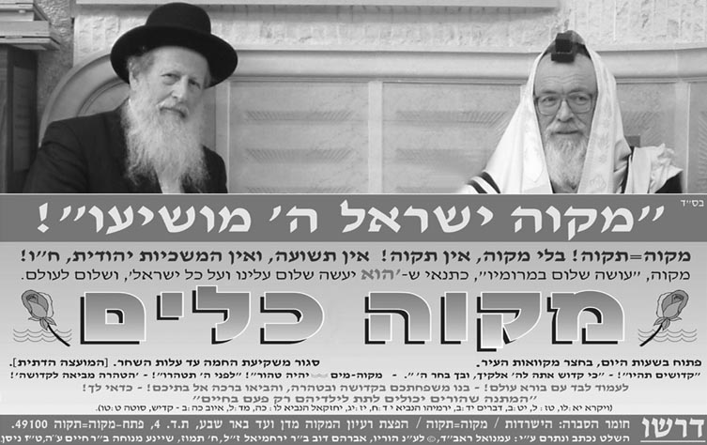
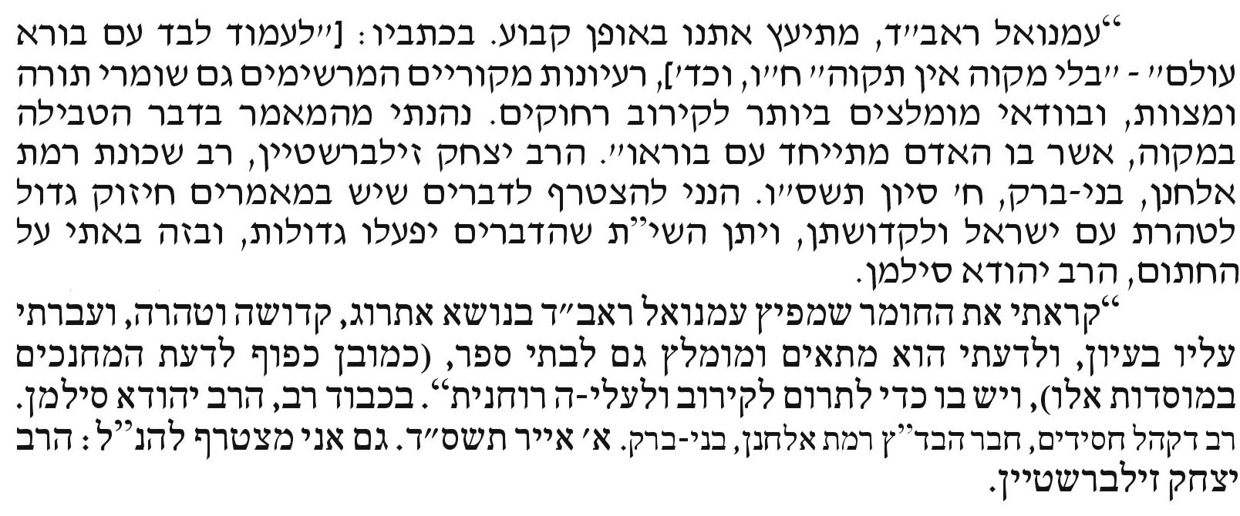
87. תגלית רפואית! ביום השמיני! לא לפני וגם לא אחרי היום השמיני! לא רק נדרש אלא גם עדיף למול. בשנת 2048 לבריאה, לפני 3720 שנה, בורא עולם ציווה את אברהם למול את עצמו בהיותו בגיל 99, ואת צאצאיו ביום השמיני ללידתם! רק אחרי אלפי שנה שיהודים מלים את בניהם בנאמנות בצו הבורא, ללא שאלות, גם הרפואה מגלה הסברים למצוות מילה עד הפרטים הקטנים. תינוקות נולדים עם מעט "טרומבין", אנזים האחראי לקרישת הדם. רק מהיום השמיני כמות ה"טרומבין" אופטימלית. ולכן: 1. לפני היום השמיני, המילה בסכנת שטף דם. 2. אחרי היום השמיני, כאבי המילה גדלים. כאב, הוא מיכשור הגנה לגוף האדם, המודיע לנו על מיקום הפציעה או המחלה, ודורש מאתנו טיפול וריפוי מיידי. תינוק נולד עם רגישות נמוכה לכאבים. כדי שלא ירגיש ויעצור את המעבר הקשה והמכאיב, דרך הצינור הצר המחבר בין הרחם והעולם החיצוני. הבורא דואג שרגישות התינוק לכאבים תגיע לגובה אופטימלי רק ביום ה-13, כי היום השלישי אחרי ניתוח הוא כואב ביותר, וכך ניתן לתינוק 5 ימים, אחר מילה ביום השמיני, לחתך המילה להגליד ולהבריא עם כאבים מעטים בלבד.
88. גם כל תהליך הלידה של חוה, וצאצאיה הנקבות, נפגע מידית בעקבות חטא חוה. וגם את העונש לחווה, כדי לא לבייש, קבע הבורא במקום צנוע ומוסתר בגוף! וגם הוא כרוך ב-: דימום, כאב וסכנת חיים. מלבד האשה, אין אף חיה שבכל מחזור חודשי מפסידה כל כך הרבה דם, סובלת מתסמונת טרום ויסתית, משעון ביולוגי בעייתי, עם השלכות פיזיות ונפשיות, שבגללן נשים רבות זקוקות לליווי רפואי במשך תקופות ארוכות בחייהן, וכולן זקוקות למיָלֶדֶת. ומעל ומעבר לכך, לפי הסטטיסטיקה של האו"ם: בשנת תשס"ד, 592,000 נשים, אחת מתוך 250 יולדות, מתו עקב סיבוכי הריון ולידה, סביב העולם. אחת מתוך 2,800 בארצות מפותחות, ואחת מתוך 16 באפריקה. אך גם בישראל ובארה"ב, ששירותי הרפואה מהמתקדמים בעולם, אחת מכל חמש יוֹלדוֹת, יוֹלֶדֶת כיום בניתוח קיסרי. וללא נוכחות מנתח, צוות רפואי, ומיכשור מתקדם, במקום ובזמן הנכון לביצוע הניתוח, חלק ניכר מיוֹלדוֹת אלו ועוּברֵיהן, לא היו שוֹרדִים את הלידה. ובעיה זאת קיימת מאז ומתמיד. מספר הנשים המתות במשך ההריון והלידה משתנה רק בהתאם למספר של אוכלסיית העולם. אך אחוז הנשים המתות בתהליך הלידה לא השתנה בהרבה מאז ימי חוה. שהרי ליעקב אבינו היו 4 נשים, רחל, לאה, בלהה וזלפה, ורחל, אחת מתוך הארבע, מתה בלידה. תופעות אלו ורבות אחרות, לא קיימות בכל ייצור אחר. ולכן, 89. ברוך אתה ה'... "שלא עשני אשה"! מברך כל גבר, כל בוקר, גם כהכרה בסבל האשה והבעת מחוּיָבוּת לעזור לה ולכבדה. והאשה מברכת: "שעשני כרצונו", שמקבלת בהכנעה את גזר הדין.
90. אלו הן חלק מה- 10 קללות שהתקללה חוה וצאצאיה הנקבות, מלבד 10 קללות שונות שהתקלל האדם הראשון וצאצאיו הזכרים, אשר אחת ממטרתם ותפקידם הוא, להמחיש את תְלוּת חיינו בבורא עולם, ולהזכיר לנו, בין השאר, את חובתנו להגשמת מצוות המשכיות החיים, למרות הדחף הבהמי, לפי חוקי הבורא, בהשראה רוחנית של קדושה וטהרה. וכמו שההישרדות בלידה מחייבת נוכחות מֵיָלֶדֶת, וללא תלונות על אובדן הפרטיות, גם ההכנות הרוחניות לחיי וצאצאי קדושה וטהרה, מחייבות טבילה בנוכחות בַּלָנִית דיסקרֶטית, כתומכת ידידותית.
91. גם חוה - "אֵם כל חי", חזרה בתשובה, והייתה האשה הראשונה ששמרה בקפידה על מצוות טהרת המשפחה, על ידי טבילה במקוה מעיין. מאז, אפילו לפני שהתחייבנו במתן תורה, היו נשים נבונות וצדקניות שבכל דור ודור שומרות על מצווה זו. ומאז מתן תורה, המצווה מחייבת כל אשה יהודיה. (פרקי דרבי אליעזר כ').
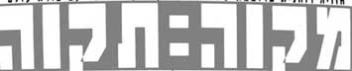
92. הגשמת חיי האישה ובגרותה הגופנית והנפשית נשלמת, רק אחרי הלידה הטבעית הראשונה! כזעקת רחל: "אם אין [לי בנים] מתה אנוכי"! טבילת האישה, היא חיונית כהכנה לתפקידה כאשה ואם יהודיה, (ובין השאר), היא מהווה: א. הכרה בבורא כשותף המרכזי בפרי בטנה. ב. שותפות על פי התנאים שקבע הבורא, בהסכמתו ובברכתו! ג. ילדים: - עם ברכה, [ולא חלילה בלי ברכה]! בהסכמת הבורא, [ולא נגד רצונו]! בהשראה רוחנית, של קיום מצוות הבורא, [ולא כתוצאת הדחף הבהמי בלבד]! ד. תחינה ותפילה על פרי בטנה שייוולד בריא ומוצלח. ה. בקשת רחמים לעבור את הסכנות ואת משבר הלידה בשלום! ו. תפלה על בעלה וילדיה. ז. תפלה לתקון העולם מחטאם של אדם וחוה. ח. לכרוע, להשתחוות ולהודות לבורא עולם, בתוך מימי המקוה, "שעשני כרצונו", על התפקיד הנעלה של המשכת הדורות, ועל מתנת האימהות לפני התגשמותה! כברכות הנהנין שמברכים "לפני" האוכל. כי, הנאה מן העולם הזה בלי תשלום לבורא "לפני", על ידי ברכת תודה, יש בה ובתוצאותיה - צאצאיה, "פגם רוחני" של סחורה גזולה. ט. המשך שלשלת הפאר של עם ישראל על רמה רוחנית גבוהה יותר של יסודות קדושה וטהרה. (עיין : בניין משפחתך עם [או בלי] ברכה!).
98. מה זה קדושה, ואיך מגיעים אליה? "קדושים תהיו"! "תעשו מקדש – [מקום קדוש] – ושכנתי בתוֹכָכֶם"! אנו חייבים לקדש את עצמנו, כדי שהשם יתרצה לשכון "בתוכנו"! "אתה עם קדוש לאלוקיך"! – 'קדושת עצמך מאבותיך'! (רש"י) - קדושת היהודי באה דרך ההורים ששמרו חיי קדושה וטהרה! ארץ ישראל נקראת בתנ"ך ובכל השפות "אדמת הקודש"! ו"ירושלים עיר הקודש"! "על-קוּדְס"! בשפה הערבית. אבל מה זה קודש? איך מבחינים ומרגישים בקדושה? והכי חשוב, איך מגיעים לקדושה? (ויקרא יט:ב, שמות כה:ח, דברים יד:ב, זכריה ב:טז, ישעי' נב:א).
99. מכשירים אלקטרונים מיוחדים, שפּוּתחו רק לאחרונה, נדרשים להבחנת יצורים וכוחות רבים הקיימים בטבע מאז בריאת העולם. כגון: ראיית ושמיעת גלים אלקטרו-מגנטיים, ראיית חיידקים במקירוסקופ, והבחנת קרינה גרעינית במכשיר גייגר. ללא מכשירים מיוחדים, כוחות טבעיים אלו, עליהם מבוסס כיום המדע, הרפואה והטכנולוגיה המודרנית, לא היו אפילו ידועים לאדם. העולם הרוחני מקביל לגשמי. גם כדי להבחין, להגיע ולהתעלות במעלות הקדושה ניתן באמצעות מיכשוּר מיוחד הנקרא טהרה! כדברי רבי פנחס בן יאיר: "הטהרה מביאה לקדושה"! טבילת טהרה מביאה גם להבחנת והרגשת הקדושה, החשיבות, המעלה והברכה להיות ולחיות כעם קדוש ולהתחתן עם יהודי. ולכן בלי מקוה - אין תקוה לעצור את מגפת ההתבוללות ונשואי התערובת.
100. ערך המתנה עולה ככל שהשקיעו יותר בהכנתה מאמץ של תכנון ומחשבה, ייצור או ערך כספי, ואפילו העטיפה החיצונית והמשלוח חשובים ביותר. מתנה שנמצאה או נרכשה רק בדרך אגב, וניתנה למלך או לכל אדם חשוב רק במקרה, ללא כל הכנה של תכנון ומחשבה, היא מעליבה וערכה הרגשי נמוך למקבל אותה, גם אם ערכה הממוני גבוה.
100א. גם קדושה לא יכולה לבוא לעולם ללא הכנה רבה ומדוקדקת גם של טהרה! ולכן, כל כניסה לבית המקדש מחייבת טבילת טהרה גם אם האדם טהור. להכנת המחשבה והנשמה לקדושת המקדש, והיכולת לעמוד לבד עם בורא עולם! חפירות ארכיאולוגיות מֵאֲמְתוֹת, גילו מקוואות רבים בצד החיצוני של שטחי הכניסה לכל שערי המקדש.
100ב. גם כדי להוריד נשמה קדושה וטהורה, מעולם הנשמות הרוחני הגבוה, לחיי העולם הגשמי הנמוך, מחייב השקעה רבה של טהרה וקדושה לכבודה.
101. כוח ההולדה! מדוע נתן הבורא לבני אדם? כשם שהבורא ברא את אדם וחוה, הוא יכול לברוא בעצמו, בכל יום ובכל זמן שירצה, עוד מיליונים של בני אדם! אלא, אם ה' לא היה נותן לנו את כוח ההולדה, ולא היינו יכולים להיות אבא ואמא, לא היינו יכולים להכיר ולהבין את משמעות "אבינו שבשמים", כשם שחרש אינו יכול להבחין במוזיקה ועיוור בציור. ואמנם, הדחף וההשתוקקות הגדולה ביותר של כל אדם ואשה הוא להיות הורים לילדים, כזעקה הנואשת של רחל אמנו: "אם אין לי בנים מתה אנכי"! ולכן מזהיר אותנו הבורא: "נתתי לכם את כוח ההולדה רק כדי שתוכלו להכיר בי, שאני בראתי אתכם"! ודורש מאתנו לכרות אתו ברית דמים, דווקא באברי ההולדה החשובים לנו ביותר, ולהזכיר לנו את חובתנו שכל תהליך ההולדה יהיה לפי חוקיו ומצוותיו.
102. ההבדל בין שתי טיפות דם הזהות מבחינה פיזית, מדוע? כל אדם, מפסיד לעתים מעט דם. על ידי פציעה קלה, דם מהחניכיים במשך ציחצוח שיניים או מהאף, אך דם זה איננו מטמא. רק דם הרחם - הבא מן "המקור", מתוך אבר ההולדה המרכזי של האשה, אפילו רק טיפה אחת, מייד היא מטמאת את האשה, ואוסרת כל יחסי אישות בין הבעל ואשתו עד גמר תהליך הטהרה של האשה.
דימום הרחם, מדוע הוא מטמא את האשה, ובמה הוא שונה מכל תהליך פיזיולוגי אחר של גוף האדם? א. דימום הרחם, הוא הקללה הראשונה והמרכזית מה-10 קללות שהתקללה חוה, מייד, בעקבות חטא עץ הדעת. כל אשה, מרבית ימי חייה, סובלת מתופעה זאת. ולכן, בלַעֲגֵי שפות רבות, מחזור האשה נקרא: "קללת חוה". דם הרחם האוסר יחסי אישות בין הבעל ואשתו, בא להזכיר לנו על חטא עץ הדעת, ומחויבות כל אחד מאתנו, גם כיום, לכפר על חטא זה, כיוון שגם כל אחד מאתנו נכשל בחטאים שווים או דומים לחטא עץ הדעת, על ידי חוסר שליטה עצמית ואי ציות מוחלט לבורא עולם, ככתוב: "אין צדיק שלא יחטא"! ההרחקה – איסור יחסי אישות, הבדיקות, ספירת שבעת הימים הנקיים, וטבילת טהרה המתירה את התחדשות חיי האישות של הבעל עם אשתו, כל אלה מהווים גם את השלבים השונים של תהליך החזרה בתשובה על חטא עץ הדעת של כל אחד ואחת מאתנו.
ב1. אחד העונשים לאדם וכל צאצאיו הזכרים, הוא גידול העורלה. גבר מעל גיל בר-מצוה, שלא מלו אותו בילדותו מלבד מסיבות רפואיות, ראשית: הוא חייב לדאוג לכך שימולו אותו לפי ההלכה, ועד אז הוא חי באיסור כרת. שנית: איננו יכול להשתתף עִם עַם ישראל בנושאים שונים, אשר אחד מהם הוא הקרבת ואכילת קרבן פסח. בהקבלה לכך:
ב2. אחד העונשים לחוה וכל צאצאיה הנקבות, הוא דימום הרחם במחזור, אשר מהתחלתו עד גמר תהליך הטהרה, אין הבעל ואשתו מותרים לממש חיי אישות, ובמשך זמן זה היחסים ביניהם הם באיסור כרת לשניהם.
ג. פרי עץ הדעת הסימלי של כל אשה, הדבר הכי "טוב", "נחמד" ו"תאווה לעיניים" בעיניה, הם פרי בטנה - ילדיה. מצוות טהרת וקדושת המשפחה, הם דרישה מהאשה, במדה כנגד מדה לחטא עץ הדעת, לתפקד מתוך שליטה עצמית, וציות מוחלט לבורא עולם, לפני יחסי אישות שמטרתם העקרית הם ילדיה – פרי עץ הדעת האישי שלה.
103. לחוה ולכל אשה יהודיה נשואה, כצאצאה של חוה, ניתנת הזדמנות לתקן את החטא הקדמון בהתרגלות לשליטה עצמית! על ידי: א. המתנה של 5 ימים, ועד הפסקה מוחלטת של הדימום, שהוא כתוצאה מהחטא הקדמון. ב. בדיקת וספירת שבעה ימים "נקיים" של הכנה רוחנית. ג. טבילה במים המטהרים והמקדשים של המקווה. שם האשה כורעת ומשתחווה בתפילה חרישית, בהכרת טובה וברכת תודה לבורא לפני שהריון ואמהות יכולים להתגשם. רק אז מותרים יחסי האישות להתחדש, כי הנאה מן העולם הזה בלי תשלומי תודה וברכה לבורא לפני, יש בה ובתוצאותיה - צאצאיה, "פגם רוחני" של "סחורה גזולה". (עיין : בניין משפחתך עם [או בלי] ברכה! מאת עמנואל ראב"ד).
104. השפעת יחסים אסורים על אופי הנולד, הוא אחד המימצאים שלמרות שאינם ניתנים להסבר פיזיולוגי, אך קיומם ברור וידוע לכל! המונח "ממזר" = "מעם-זר" - בלשון התלמוד, מופיע בתנ"ך פעמים: א. "ממזר לא יבוא בקהל ה'"! (דברים כג:ג). ב. "ממזר יֵשֵב באשדוד". (זכריה ט:ו). שני מובנים למונח ממזר, קיימים בכל שפות העולם: 1. הנולד מיחסים אסורים ו/או בלתי חוקיים של ההורים. 2. אדם בעל אופי חברתי שלילי. אין כל הסבר פיזיולוגי, כיצד יחסים אסורים של ההורים יכולים להשפיע על אופיו של ילדם, וביחוד כאשר ברוב המקרים לא נודע הדבר בכלל לילד ולחברה הסובבת, או רק כאשר הילד כבר התבגר. העובדה ששני מובנים אלו לאותו מונח משותף קיימים בכל השפות ובכל האומות, ולא מתקבל על הדעת שכל אנשי העולם יטעו באותו דבר, מאמת את העובדה, שקיים קשר חזק בין שני המובנים האלו. לא ניתן להסביר את הקשר הזה, מלבד שזו דרך נוספת של בורא עולם להוכיח לנו, שהוא המחליט איך ייולד הילד, הבריא יפה וחכם, או חלילה וחס לא כל כך! והוא המחליט שהנולד מעבירת איסור כרת, יתפתח לאדם בעל אופי חברתי שלילי!
105. האופי המיוחד של העם היהודי: ביישנים - והמתבייש אינו חוטא, רחמנים וגומלי חסדים, איננו נובע מאכילת דגים ממולאים ופאלפל, אלא מלימוד ושמירת מצוות טהרת וקדושת המשפחה על ידי הבעל ואשתו בזמן שהם גם האב והאם הכשרים של הנולד. הנולד מיחסים אסורים שהעונש שלהם הוא "כרת", הולד "ממזר" ו"לא יבוא בקהל ה'" - ליהודי אסור להתחתן עם הממזר או עם צאצאיו עד עולם. יוצא מן הכלל "בן הנדה", ילד שנולד להורים מנשואין כשרים, אלא שברגע של ההריון שלו, הוריו לא שמרו על מצוות טהרת וקדושת המשפחה. שלמרות שגם הוא תוצאת יחסים אסורים ועונש כרת, הולד אינו "ממזר", אלא בעל פגם רוחני הנקרא "בן הנדה", ולמרות שאיננו פסול להתחתן עם יהודי, אבל משפחות מיוחסות בישראל משתדלות להימנע להתחתן אתו מסיבות שונות, אשר אחת מהן: כי גם "בן הנדה" נולד עם אופי חברתי שלילי מסוים, שמחייב את האדם לעבוד הרבה על עצמו כדי להיפטר ממנו. והוכיח רבי עקיבא שניתן להבחין מהתנהגות הילד אם הוא בן הנדה ו/או ממזר. (יבמות מט. ד:יג, כלה ב').
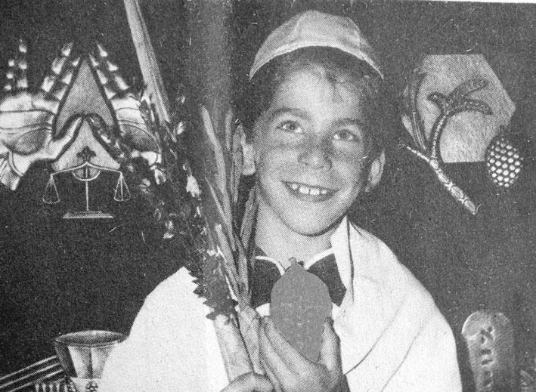
106. "ממזר לא יבוא בקהל ה'"! מדוע? כי העם היהודי מיוצג על ידי בני אדם, שמאז האדם הראשון ועד ימינו, כולם נולדו לפי צו הבורא ובברכתו, על ידי לימוד ושמירה קפדנית של איסורי עריות ומצוות טהרת וקדושת המשפחה, ככתוב: "שבטי-י'ה עדות לישראל"! (במדבר כו:ה, תהלים קכב:ד). ה' בכבודו ובעצמו מעיד על כשרות, טהרת וקדושת עם ישראל! ולכן אנו נקראים - "קהל ה'"! הממזר בניגוד לכך, הוא תוצאת יחסים אסורים, ומשמש כביטוי למכשול ועוון, הגורם לפגם רוחני בפנימיותו ואופיו, ואין ראוי המשך משפחתי לקיומו בתוך עם ישראל, ולכן הבורא מונע זאת ממנו. הממזר איננו יכול לחזור חזרה לחיק העם היהודי כיהודי כשר, רק דרך תהליך ארוך ומסובך, ולא מהדלת אלא מהחלון. אך אין זה מתיר לנו, חלילה וחס, לזלזל בכבוד הממזר, ו"ממזר שהוא תלמיד חכם קודם לכהן גדול עם הארץ".
107.העונש החברתי והמשפחתי החמוּר לילד הנולד ולהורים! סיבות נוספות: א. הממזר מייצג ומסמל את תוצאות החטא של המרד בבורא: מזכרת עוון וכישלון רוחני, וּמְעוּוָת לא יוכל לִתְקוֹן. ובורא עולם אינו סובל שנתרגל לחיות עם מציאות ואפשרות זאת. ב. לשמש כהתראה ומעצור שלא ירבו ממזרים בעם ישראל. ג. להזכיר: שגם חטא ומרד בבורא עולם, של רק חיי שעה אחת, גורם לסבל קשה ביותר בחיים החברתיים של ילדם למשך כל החיים, עד סוף כל הדורות, ובוודאי שלא משתלם לאף אחד, להתאכזר עד כדי כך בצאצאיו!
108. הילדים אינם אשמים על חטא ההורים, ומדוע הם נענשים? מדע הרפואה עונה לשאלה: חוקי הטבע הם "אכזריים"! אשה בהריון ולפני הריון, המעשנת, משתכרת, צורכת סמים או תרופות מסוימות, או שאינה נזהרת מלהדבק במחלת אדמת תמימה, גורמת במו ידיה, נכות קשה של חוסר גפיים או איברים אחרים, לכל החיים, לילדיה. ראו הוזהרתם! כדי למנוע נכות אכזרית וסבל קשה ביותר מהילדים, חוקי הטבע דורשים ומחייבים את ההורים לחיות בזהירות מירבית גם לפני ההריון, ובוודאי במשך ההריון! וחוקי הטבע וחוקי הרוח מקבילים!
109. "בן הנדה"! מדוע דינו שונה מ"ממזר"? גם יחסים של הבעל עם אשתו במצב של נדה אסורים באיסור חמור של כרת! ורק בגלל סיבות שאינן ידועות לנו, ובחלקן רק סיבות טכניות, לא ניתן לקבוע לנולד מיחסים אלו דין חמור של ממזר. ולכן עלינו לנהוג באותה זהירות מירבית גם בדיני טהרת וקדושת המשפחה. מזער ההבדלים בין "ממזר" ל"בן-הנדה": א. "בן הנדה" יכול לבוא לעולם גם בשגגה, ללא מרד בבורא. כגון: אשה שטבלה במקוה כראוי, ומאוחר יותר התברר שהמקוה לא הייתה כשרה, או שפירסה נדה במהלך יחסים מותרים. ב. אין לבשר ודם אפשרות מוחלטת לברר מי הוא בן נדה ומי לא. ולכן אין בכוח בית דין לקבוע ל"בן הנדה" דין ממזר. ג. מותר להתחתן עם אשה גם בזמן שהיא במצב נדה, וקידושין תופסים בה, ואין ממזר לנולד מנשואין כשרים. ד. אין הבורא נותן פסול עולם, לנולד מעבירה שעשו ההורים באיסור החולף עם הזמן וטבילה. ולכן בצו הבורא, "בן הנדה" אינו ממזר, אינו פסול להתחתן עם יהודי, אלא בעל פגם רוחני, אך לא לעולם, ויכול להיות לו תיקון בדור הבא. "בן הנדה" השומר על מצוות טהרת וקדושת המשפחה, בניו אינם פגומים. בני בנים הרי הם כבנים, ויש תיקון לנכדים! דאגו להם! אך, גם בזמן ובמצב שאנו לא יודעים אם ועד כמה הילד הנולד כשר, בורא עולם, בוחן כליות ולב, יודע מי חי בקדושה וטהרה, מי חלילה וחס מורד ופושע, ומי הם הפגומים והפסולים. ככתוב: "וּבָרוֹתִי מִכֶּם - וה' בדרכו, בורר החוצה מתוך עם ישראל את - הַמּוֹרְדִים וְהַפּוֹשְעִים". (יחזקאל כ:לח). ולכן: החובה על כל אדם, והתיקון לזקוק לתיקון, לדאוג למניעת קלקול מהדור הבא, ומכל האחרים.
110. ילדים! הם הדבר החשוב ביותר בחיי כל אשה! חיי קדושה וטהרה, יותר בריאים, יותר מאושרים, וגם הילדים יותר מבורכים, והוא תנאי להמשך הדורות בתוך עם ישראל. ההחלטה בידך! בנין משפחתך עם [או בלי] ברכה? בנו משפחתכם בקדושה ובטהרה ! "להניח ברכה בביתך"!
110א. האמת הכואבת עדיפה מהשקר המתוק והמתעתע. כמה מהקטעים לעיל, יתכן שזעזעו מספר הורים. הם ינסו להוכיח שהנאמר אינו תואם את המציאות, לפחות ביחס לילדיהם הנחמדים מפז. אך גם אם יצליחו בדמיונם להוכיח שילדיהם יוצאים מן הכלל הנאמר, א. אין יכולת להתעלם מן האפשרות, שלו היו שומרים חיי קדושה וטהרה, ילדיהם היו נחמדים ומתעלים עוד יותר. ב. עתיד הילדים לא תמיד בידי ההורים. מדוע להעמיד ילדים בפני מגבלות ומכשולים אפשריים, כאשר אפשר לפתוח בפניהם את כל הדרכים.
111. פ ר י ש ה ! טבילה בלבד, איננו הנושא המסכם את טהרת המשפחה! אלא גם הפרישה בין הבעל ואשתו, מלבד מיחסי אישות גם מכל מגע פיזי, כל חודש בתקופת המחזור ועד אחרי טבילת הטהרה, ודבר זה דורש כוח של שליטה עצמית! היהודי נדרש לשליטה עצמית בכל מערכות החיים, ואשר שלושת הצירים המרכזיים הם: שליטה בזמן של החיים! - שמירת שבת ומועדים. שליטה באוכל שמחזיק אותנו בחיים! - זהירות ממאכלות אסורות. ושליטה במערכת המשך החיים! - זהירות מאיסורי עריות ושמירת מצוות טהרת וקדושת המשפחה, גם בתוך ביתו של אדם המשמש כמבצרו. וכידוע שהמערכת השלישית של המשך החיים היא הקשה ביותר לשלוט בה, ומאין שואב היהודי את הכוח והגבורה לשליטה במערכת זו? 112. להתמודד עם הדחף הבהמי ולעמוד בדרישות אלו של שליטה עצמית, האם מסוגל יצור אנוש – בשר ודם כמוני? מסכת כלה, הדנה בבניין המשפחה, וביחסים של "דרך גבר בעלמה", נפתחת בהצהרה רועמת, כרעם ביום בהיר: "כלה בלא ברכה – [גם אם היא טיהרה את עצמה] - אסורה לבעלה כנדה!" - איסור מוחלט ליחסי אישות, אפילו בין חתן וכלה, עד לאחר ברכת ה"שבע הברכות" תחת החופה בחתונה. ושאלות ראשונות שעלולות להישאל, בין בפה או במחשבת הלב: "האם יצור אנוש – בשר ודם כמוני, מסוגל להתמודד עם ייצרו ולעמוד בדרישות אלו של שליטה עצמית"? ו"מי הוא האדם שנהג כן, שיוכל לשמש לי כדוגמא, ללמוד ממעשיו"? ולכן, התורה הקדושה, דאגה להביא לנו לפחות דוגמא מרשימה אחת, שנוכל ללמוד ממנה. מחיי המשפחה של יעקב אבינו ורחל אמנו, שנאלצו לחכות שבע שנים, כחתן וכלה מאורסים עד לחתונתם. במשך שבע שנים אלו, בהם יעקב רעה את צאן לבן אבי רחל במחיר הסכמתו לנישואין, למרות שיעקב ורחל גרו בחצר אחת, הייתה להם שליטה עצמית מוחלטת. עד שיעקב, כאשר ברך את בניו ברגעים שלפני מותו, 63 שנה אחרי החתונה, היה יכול להצהיר בפומבי ולדורות: "ראובן! אתה בכורי וראשית אוני"! - "מעל ומעבר שנולדת כבכור - כבני הראשון, גם נוצרת מטיפתי הראשונה"! בזאת העיד יעקב אבינו על עצמו: שמלבד שלא היה לו יחסים עם אף אשה עד החתונה, גם לא ראה קרי מימיו, למרות שהתחתן בגיל מאוחר של 84, וגר עם רחל ארוסתו, אהובת נפשו, כחתן וכלה, 7 שנים בחצר המשותפת של המשפחה. איזה כוח וגבורה של שליטה עצמית?! ועד כמה דוגמא מחייבת?!
113. מאין שאב יעקב כוח וגבורה לשליטה עצמית עילאית נגד הדחף הבהמי הטבעי של ייצר האדם? והאם גם אני כמו כל אדם רגיל, מסוגל לשליטה עצמית זאת? ועל שאלה זאת עונה התלמוד: "אם פגשך היצר, משכהו אחריך לבית המדרש"! כי, לימוד התורה הקדושה, ובמיוחד בבית המדרש, מסוגל לספק לנו כתחליף לדחף היצר, עונג רוחני עילאי, אשר בכוחו לבלום את הדחף הטבעי והבהמי של כל אדם, כאשר הוא מופיע שלא בזמן ובמקום הנכון, ולספק לנו את הגבורה של שליטה עצמית. יעקב אבינו למד תורה כל ימי חייו, מלבד 14 שנה שיומם ולילה עסק בתורה בישיבת שם ועבר. גם שמירת מצוות התורה מספקים לנו את הכוח והגבורה לשליטה עצמית זאת, שכן מצווה גוררת מצווה! ומי שעדיין לא זכה לשמירת המצוות, ישאב כוח וגבורה לשמירת מצוות טהרת וקדושת המשפחה, מהמודעות לגודל ההשפעה על צאצאיו משמירת, או חלילה וחס אי שמירת מצווה זו. עצה נוספת לשליטה עצמית, כמובא: "אבר קטן באדם, המשביעו רעב, והמרעיבו שבע"! (סוכה נב).
114. יעקב נקבר במערת המכפלה ליד האדם הראשון: גם בזכות ציות מוחלט לבורא עולם וכוח השליטה העצמית שלו אשר כיפרה על חוסר הציות ושליטה עצמית של אדם הראשון. ולכן יעקב היה ראוי, ולאדם הראשון היה חשוב שקבריהם יהיו בשכנות במערה המכפלה.
115. שלוש דוגמאות נוספות לשליטה עצמית, המוזכרים בתנ"ך מובאים בתלמוד: 1. "תוקפו של יוסף" הצדיק, "וימאן", שסירב לדרישות ואיומים בלתי פוסקים של אשת אדוניו. 2. "עֲנְוָתְנוּתוּ של בועז" השופט, שכבש את יצרו לילה אחד, בו בקשה ממנו רות נישואין, במיסתור החושך והגורן. לכן הם זכו שדוד מלך ישראל, ומלך המשיח יצאו מצאצאיהם. 3. "עֲנְוָתְנוּתוּ של פלטי בן ליש" ומיכל בת שאול המלך, שלמרות שגרו יחד מספר שנים, אך כיוון שהוטל ספק בנישואיהם, שלטו בעצמם שליטה מוחלטת: "נעץ חרב בינו לבינה, אמר: 'כל העוסק בדבר זה, יידקר בחרב זה'"! (בראשית מט:ג, כח:ט רש"י, סנהדרין יט, שבת יג).
גם אני ואתה, וכל אדם מסוגלים לשליטה עצמית,
בכל מצב, בכל מקום ובכל זמן!
116. הבעלים אף פעם אינם יכולים לגמול מספיק לנשותיהם על סיכון החיים והעול הכבד שהן נושאות כדי שהם יוכלו לקיים את מצוות פריה ורבייה, ולמלא את שאיפתם העזה לאבהות. ולכן חובתם להעריף על נשותיהם את מירב הברכות לפני הנישואין, ולקבל על עצמם את מירב ההתחייבויות לספק את כל צורכיהן לפני שהן מותרות כנשים. חיי משפחה מלאים מכשולים, שכדי להתגבר עליהם אנו זקוקים לכל הברכות האפשריות. ההשקעה הנדרשת לשמירת מצוות טהרת וקדושת המשפחה היא מזערית בהתחשב בהטבות הפיזיות והרפואיות, ובתגמולים הרוחניים והנפשיים, בעולם הזה ובעולם הבא, המגיעים לאשה, לבעלה ולילדיה, בגין שמירתן, ו"המתנה שהילדים יכולים לקבל רק פעם בחיים". שמירת מצוות אלו הופכת את האשה ל"כלה עם ברכה": ברכה בשבילה, וברכה בשביל בעלה, וההבדל הגדול ניכר בברכה השורה במשפחה, ובקדושה ובטהרה שמתברכים ילדיה, אשר יבטיחו את המשכיותו של עם ישראל לדורי דורות, כהוכחת רבי עקיבא במסכת כלה.
ולכן אנו משבחים את הבורא שרוממנו וקדשנו, ונתן לנו חוקים ומשפטים ישרים, המפרטים עם מי מותר ועם מי אסור לנו לחיות חיי אישות, ובאיזה תנאים: "ברוך אתה ד', אלוקינו מלך העולם, אשר קדשנו במצוותיו, וצוונו על העריות, ואסר לנו את הארוסות, והתיר לנו את הנשואות לנו, על ידי חופה וקידושין, ברוך אתה ה', מקדש עמו ישראל על ידי חופה וקידושין".

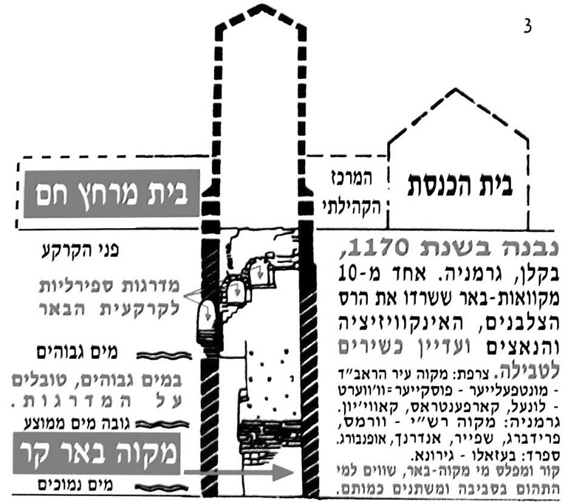
בנין משפחתך עם [או בלי] ברכה? בנו משפחתכם בקדושה ובטהרה!
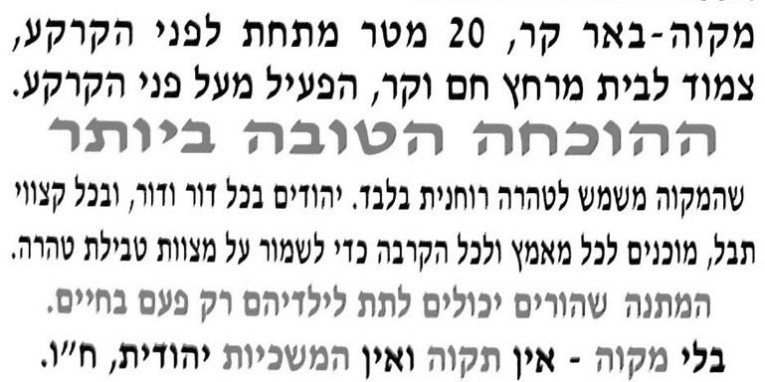
36. חובתנו לבנות מקוה כלים, בחזית כל בתי הכנסת ובתי הספר, כמכשיר להחדרת נושא המקוה לתודעת הציבור הרחב! המושג "מקוה", רגיש לכל אשה, בגלל בעיות השעון הביולוגי והמחזור, אשר בלעגי שפות רבות נקרא: "קללת חוה"! ומסיבה זו ורבות אחרות, חייבים להסתיר את מקוואות הנשים, וממעטים לדבר בנושא בציבור. כתוצאה, לדאבוננו, לרבים מדי הנושא אינו ידוע בכלל, או אינו מוסבר כראוי ולכן אינו מובן, וזו המצוה היחידה שמלבד שרבים אינם שומרים אותה, היא גם משמשת כנושא שלילי ומזולזל, ו"רחוק מהעין, רחוק מהלב"! "מקוה כלים", בניגוד לכך, איננו נושא רגיש, וחייבים להשתמש בו כקרש קפיצה להחדרת נושא המקוה לציבור הרחב. ולכן, חובתנו לבנות מקוה כלים קטן, בחזית כל בתי הכנסת ובתי הספר. והעיקר, גם אם אין אפשרות לבנותו בחזית, חובתנו לתלות שלט "מקוה כלים" גדול ומרהיב בחזית הבניין, באותיות גדולות, שכל העובר ברחוב חייב לראותו. וכן תדפיסים מצופים לקריאה מקרוב, בהם תקציר רעיוני למקוה בכלל ולמקוה כלים בפרט, תמצית הלכות טבילתם, מיקום המקוה כלים ושעות הפתיחה. וכל זאת, כדי שנושא המקוואות יהיה תמיד לנגד עינינו, ונשכיל להעביר את מסר הקדושה והטהרה לכל עם ישראל. אנא! עשו נא זאת בדחיפות האפשרית! וגם כאן, במקומות ששומרים את המצוה, אם אנו רוצים להגיע גם שם, למקומות הזקוקים לזירוז!
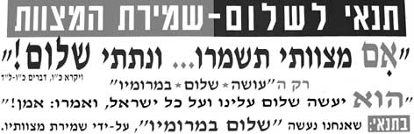
19. ח ו ס ר ה ש ק ע ה ב ק י ר ו ב ל מ ק ו ה! היא הבעיה כיום! ולא חוסר במקוואות או בכספים לבנות אותם! קהילות שיכולות להרשות לעצמן לגור בבתים במקום במערות, ולנסוע במכוניות במקום על גמלים, יכולות בקלות להרשות לעצמן לבנות מקוואות נוחות וכשרות, גם בהבדל הקטן במחיר שבין מכונית בסיסית ומכונית יוקרה אחת, המביאות אותנו לאותו מקום באותו זמן, אם הם רק ירצו בכך. לבני אדם חופשיים, יש אפשרות להשיג את אשר הם צריכים וחפצים בו. אם לקהילה אין מקוה, זה רק משום שהם חושבים "שאין להם צורך" בו, מכיוון שאינם לומדים ושומרים את המצוה. ולכן, לפני שנספק להם את הכספים לבנות מקוה, וכדי לאבטח שישתמשו בו, עלינו לערוך תוכנית חינוכית למען המטרות הבאות: 1. לשכנע את הקהילה על הצורך ללמוד, לשמור ולהשתמש במקוה. 2. ואז הם ישקיעו את כספם העצמי כדי לבנותו. 3. המקוה יהיה יותר חשוב להם אם הם יבנו אותו בעצמם, בכספם, באהבה ובמסירות. במלים אחרות, במחיר של בניית מקוה אחד, על ידי מערך הסברה יעיל אפשר להניע אלפים, ללמוד ולשמור מקוה, ולבנות אותם בכוחות עצמם. ולכן, לחנך ולשכנע לשמור מקוה, הרבה יותר חשוב מאשר לבנות את בנין המקוה עבורם. לאלה המעונינים לשמור את המצוה, ישנם מספר אפשרויות: עד שהם יבנו בעצמם את המקוה שלהם, הם יכולים באופן זמני לנסוע או לעבור לקהילה בה יש מקוה, או להשתמש במקוה טבעית, כגון: ים, אגם, נהר או באר. אבל את אלו שלא ניסינו או נכשלנו לשכנע על חשיבות המקוה, הם לא ישמרו את המצווה גם אם נכין להם את הכל בקלות, ואפילו אם המקוה תהיה יפה ביותר. ולכן, כל קהילה שמתכננת בניית מקוה, עליה ראשית כל להשקיע את ה- 20% הראשונים של תקציב בניית המקוה, עבור חינוך יעיל למקוה לכל הקהילה, גם לאלו שעדיין אינם שומרי תורה ומצוות, ועוד 10% לחינוך מקוה גלובאלי, מחוץ לעירם. האתגר כיום הוא בהכנת חומר הסברה המשכנע לטבול ולהשתמש בו. השקעה בקירוב למקוה חייבת להיות צו השעה, ובעל עדיפות ראשונית!
58. פרסום: במפעלים מסחריים, לפחות מ- 20% עד 80% מעלוּת התוצר, מושקע בפרסום. כדוגמא: רוב תושבי העולם כיום, נולדו עם בקבוק קולה בפה, ובכל אופן החברה ממשיכה להשקיע בפרסום, מיליארדים כל שנה. כי ללא פרסום, יקנו מחברה מתחרה. להבדיל בין קודש לחול, גם מצוות טבילה במקוה צריכה פרסום. וכיוון שבגלל צניעות, הרגישות הגנטית, וסיבות רבות נוספות, קשה לפרסם מקוה נשים, ועל מקוה גברים נשאר הויכוח עד כמה גדול החיוב בימינו, ולכן, חובה לפרסם מ ק ו ה כ ל י ם, שחיובו מהתורה גם כיום, וש- "ת ש ו ב ה צ ר י כ ה ט ב י ל ה". נושאים אלו אינם רגישים, וניתן ללמדם לתינוק ותינוקת, מנער ועד זקן. ולכן, ראוי וחשוב ביותר, שלפחות 10%-20% ראשונים מעלוּת בניית המקוה וההוצאות השוטפות, יוקדש לקירוב מקומי או ארצי למקוה. כי: נושא המקוה חייב להשאר תמיד מול העינים.
37. הקשר בין כלים חדשים, ונקיים בהכרח, והצורך לטבילתם במקוה! "בורא עולם רומם את האדם מעל כל היצורים, בכוח המחשבה והרוחניות האלוקית, ומסר בידו שליטה מוגבלת על הטבע, הארץ וחומרי הגלם שבה. אפשרות האדם לייצר ו/או להשתמש בכלי מתכת, זכוכית או המצופים בזכוכית, על ידי התכת והפיכת עפרות ברזל או חול לחומר חדש שאינו נמצא בטבע, מייצג את אחד השימושים הראשונים והבסיסיים של חכמת האדם ושליטתו המוגבלת על הארץ וחומרי הגלם שבה. בניגוד לכך, הצורך באכילה כדי לקיים את גופנו הגשמי, הוא מזכיר תמידי אודות החלק הבהמי הבסיסי הנחות של האדם. ולכן, כאשר האדם, הייצור היחידי המסוגל לאכול בעזרת כלים, משתמש לאכילה בכלים אשר הותכו ממתכת או זכוכית, הוא מנצל אך באופן סמלי גם מבזה את כוח המחשבה העליון של האדם, על ידי השימוש בו לצורך הגשמי הנחות של טבעו הבהמי. אך התורה דורשת מאתנו להחדיר חומר רוחני גם לפעולת האכילה, כדי להעלות אפילו את הפעולות הגשמיות הנחותות ביותר של האדם, לתחום הקדושה הרוחני. ולכן, לפני שמותר לנו להשתמש בכלי מתכת או זכוכית לייצור מזון או לאכילה, בכלים שנוצרו על ידי נוכרי או אדם שאינו חי חיי קדושה וטהרה, חובתנו להעלותם למעלה של קדושה וטהרה על ידי טבילתם במקוה. "לפי שיצאו מטומאה, ונכנסו לקדושת ישראל". טבילת הכלים במקוה, מקדשת, במידה מסוימת, כל חתיכת אוכל שאנו מכינים או מגישים בהם, כמו שהכלים בבית המקדש היו מקדשים כל מה שהוכנס בתוכם". (ירושלמי, עבודה זרה ה:טו, פירוש הרב שמשון רפאל הירש, במדבר לא:כג, מובא גם בספר: "מימי גן עדן" מאת הרב אריה קפלן, ע' 34, תורגם, עובד, הודפס והופץ לכל ספריות ציבוריות בארץ, ע"י עמנואל ראב"ד).
ב מ י ש ו ר ה ל א ו מ י
1. איומים מצַמְרֵרים וסכנות, לגוף ולנפש, ח"ו, עומדים בפני ירושלים ובפני כל יהודי, בארץ ובתפוצות! ומכיוון ש"מעשה אבות סימן לבנים", וההיסטוריה חוזרת על עצמה, מלמדנו התלמוד: א. מה מעמיד אותנו בסכנה. ב. בזכות מי ובזכות מה ניצלה ירושלים ועם ישראל, מחורבן וכליה בעבר, כדי שבזכויות אלו נוכל גם אנו להינצל בעתיד.
2. בלק הרשע, הבחין שלא ניתן להחריב את ישראל, חלילה וחס, בחרב, וניסה בפה, בקללה. בלעם נשכר בכסף רב לקלל, וה' הפך את הקללה לברכה: "מה טוב אוהליך יעקב"!
3. בלעם ובלק הגיעו למסקנה, שהדרך האפשרית והקלה להחריב את עם ישראל, ח"ו, היא לא מבחוץ, אלא מבפנים, על ידי ריקבון פנימי! על ידי גרימת התנתקות, בין ישראל לאביהם שבשמים! ככתוב: "מהרסיך ממך יצאו"! איך הפעילו הרס פנימי? בעצת בלעם: כיוון ש"אלוקיהם שונא זימה"! בלק החטיא את ישראל בשטים, במעשי שטות והתבוללות עם בנות מואב. התוצאה הייתה מגפה מיידית, של 24.000 מתים, והסכנה הגדולה והמפחידה ביותר, שהשם בחמתו תכנן לכלות ח"ו את ישראל.
4. פינחס! אדם אחד עצר את המגפה, על ידי עצירת מעשי השטות וההתבוללות. וללמדנו שכל אחד יכול, וכל אחד חייב להיות פינחס! ו ל ה צ י ל את עצמו ואת עם ישראל!
5. מעשי השטות וההתבוללות של השיטים חוזרת על עצמה בימינו, לדאבוננו, במעשי שטות והתבוללות רבים, וניסיון להתנתקות מאבינו שבשמים, המעמיד אותנו בפני סכנות של מגפות ומלחמות, ח"ו.
6. בעיותינו אינן פוליטיות ואינן רַציוֹנָלִיוֹת, ולכן אינן ניתנות לפתרון שֵכְלִי! אל לנו לשגות כמו הכלב, כאשר מכים אותו במקל, ולהגנתו הוא נושך את המקל, כי אינו מסוגל להבין שהבעיה שלו איננה המקל, אלא היד המכה אותו במקל.
7. "ישמעאל! [אביהם הקדמון של הערבים] עשה תשובה"! הכיר ביצחק ובכל זכויותיו! ומדוע אנו סובלים מישמעאל כיום? כי, ישמעאל ועשיו שהתחתנו ביניהם, [לאחר שעשיו נשא את מחלת, בתו של ישמעאל] ועמלק נכד עשיו, היו ונשארו רק ה"מקל" בו משתמש הבורא להעניש את ישראל! הבורא מוכיח לנו, כל יום מחדש, שאין בכוחנו לפתור את בעיותינו בלעדיו! חובתנו לעשות שלום עם בורא עולם המכה ב"מקל", כדי להיות ראויים לשלום, ולהגיע אל ולמצות את השלום המיוחל! כי רק ה"עושה שלום במרום" יכול, ורק "הוא ברחמיו יעשה שלום עלינו ועל כל ישראל. ואמרו: אמן"! כמובן בתנאי שמירת המצוות, ככתוב: "אם מצוותי תשמרו... ונתתי שלום"!
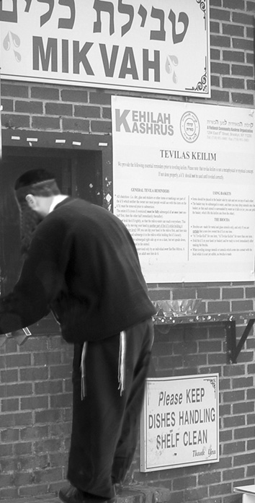
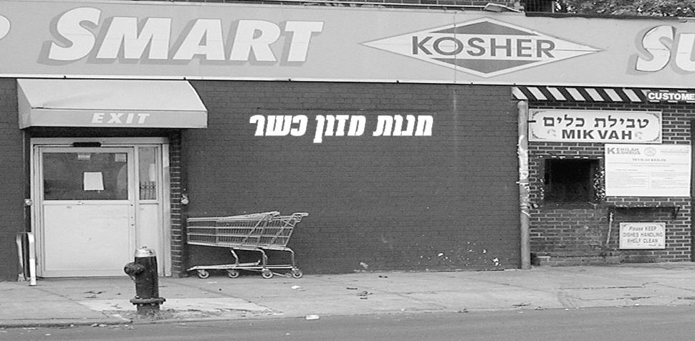
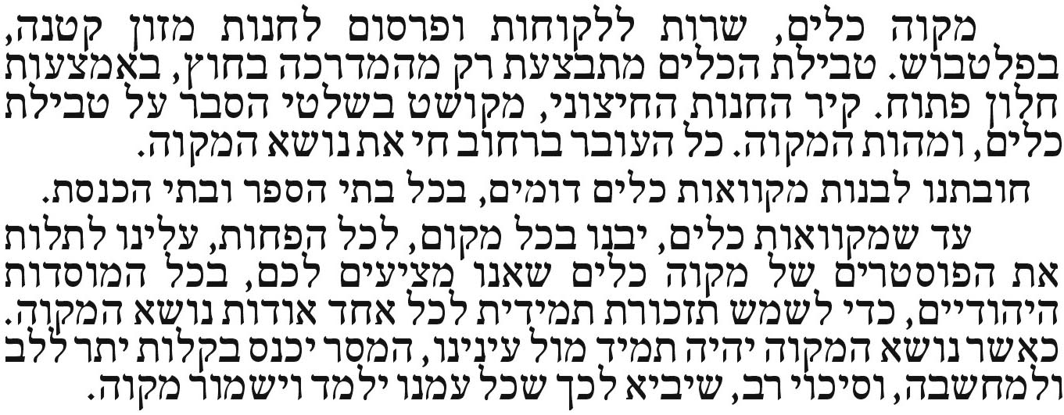
8. כל זמן שאין שלום לעם ישראל, לא יכול להיות שלום בעולם! כהבטחת ה' לאברהם: "ואברכה מברכיך, ... ונברכו בך ..."! (בראשית יב:ג).
9. פתרון בעיותינו הוא על ידי מ ה פ ך מ ה ת נ ת ק ו ת להתדבקות בבורא עולם! בימינו, יש בכוחנו לפעול בדרכו של המלך הצדיק חזקי'ה, ללא רומח, אלא על ידי חינוך כ ל עם ישראל, מנער ועד זקן, טף ונשים, לחיי קדושה וטהרה. כי, טבילה במקוה, היא דרך יעילה ביותר להביא את האדם להכרה בבוראו, להחזירו בתשובה שלימה, לקבל על עצמו את שמירת מצוות התורה, ולמהפך מהתנתקות להתדבקות בבורא. כי, הבחירה שהבורא נתן לאדם להאמין או לכפור במציאותו, היא רק למשך החיים! האדם יכול לחיות ככופר, אך אינו יכול למות ככופר! כי, הבורא ברא את האדם באופן שנשמתו לא תוכל לחזור לשמים מבלי שהוא יכיר בבוראו במשך ימי חייו על הארץ. ולכן במצב של סכנת חיים, הפחד מהמוות מייד דוחף אותנו לאמונה בבורא עולם! כדברי הפתגם: "כאשר התותחים רועמים אין כופרים"! ולכן, בשעת סכנת חיים, כל אדם, בכל מקום סביב העולם, גם מי שכל חייו כפר במציאות הבורא, בכל השפות זועק אותה זעקה: "ה'! אנא, הושיע נא"! באנגלית "O' G-d! Please, Help Me!" ומכיוון שלבסוף, מרצון או מהכרח, ההכרה והאמונה בבורא בין כה מגיעה לכל אדם, אזי בוודאי שכדאי גם לך להגיע לאמונה ולהכרה זו, אך עדיף מרצון ומה שיותר מוקדם!
אפילו ראיית מות השונא מזעזע את נשמת האדם, כי הדבר ממחיש לו את המוות של עצמו, ומביאו לאמונה. ככתוב: "וירא ישראל את מצרים מת... ויראו, ויאמינו בשם". (שמות יד:ל). פעולת המקוה, בין השאר - מלבד ההתנתקות וההתבודדות המוחלטת מהעולם הסובב אותנו, וניתוק עומס היתר-תחושות של חמשת החושים, המסוגלים להסיח את דעת האדם, ולתת לו הרגשה עילאית גם כאשר הוא נמצא על סף התהום, בטבילה, מתחת לפני המים, ככל שאוויר-הנשימה אוזל, והאדם מתחכך בשער המבדיל בין החיים והמוות, בהכרח הוא מכיר, מתפלל ומתדבק בבוראו, וסיכוי רב לו שיחזור בתשובה שלימה. ולכן, ישועת ישראל, מוּתְנֵת, בטבילת טהרה במקוה! ככתוב: "מקוה ישראל ה' מושיעו"!
10. הזכות שהצילה ותציל את ירושלים! בשנת 3060 לבריאה, בימי המלך חזקי'ה, לפני 2706 שנה, 185,000 ראשי גייסות, ומיליוני חיילים, בראשות סנחריב, צרו על ירושלים להחריבה, "ויהי בחצי הלילה", בנס גלוי "כולם הפכו פגרים מתים", בזכות: "שמדן ועד באר-שבע, ממזרח ועד מערב, לא נמצא עם הארץ, תינוק ותינוקת, איש ואשה, [אפילו אחד], שאינן בקיאין בהלכות טומאה וטהרה", ושמירת מצוות המקוה! ובאותה זכות ירושלים תינצל! (מלכים ב':יח-יט, ישעי' לו-לז, דברי הימים ב' לב, סנהדרין צד-צו).
11. חמשת המֶסָרִים הראשונים להצלת ירושלים, שחובתנו ללמוד מעובדות אלו הם: א. לימוד וטבילת מקוה טהרה הוא תנאי ראשוני להצלתנו! ישועת ישראל, מוּתְנֵת, בטבילת טהרה במקוה! ככתוב: "מקוה ישראל ה' מושיעו"! ב. עם ישראל כ ו ל ו, נדרש לשמור מצוות מקוה טהרה, להצלת ירושלים וכל אחד מאתנו! כמובא: 'ולא נמצא [אפילו אחד] שאינו בקיא...'! ישראל, בלשון יחיד, פירושו: כ ל עם ישראל! לא מספיק שאני, אתה ואנחנו לומדים ושומרים מקוה, חובתנו לדאוג לכך שכולנו, כ ל עם ישראל נעשה זאת! כי, גם אם רק אדם אחד קודח חור תחת מושבו בספינה, הוא עלול להטביע את כל הספינה. ולכן כולנו ערבים זה לזה! ג. חובתנו להתחיל ללמד בגיל של "תינוק ותינוקת"! בנושאים מקבילים, כגון: "טבילת כלים" ו"תשובה צריכה טבילה"! כי, "אם אין גדיים אין תיישים"! ד. גברים לפני נשים, כי במקום שגברים טובלים לא מצוי שנשותיהם לא תטבולנה, ח"ו! ה. "איש ואישה" שלמדו הלכות טומאה וטהרה בילדותם, סיכוי רב ביותר שישמרו כנדרש, הלכות טהרת וקדושת המשפחה בבגרותם!
11א. יתכן שיש עדיפות לקירוב בנושא מקוה אפילו על שבת! א. שהרי פיקוח נפש דוחה שבת, כמובא: "חַלֵל עליו שבת אחת, כדי שישמור שבתות הרבה"! ואין פיקוח נפש דוחה מקוה וגדרי עריות! ב. הטבילה מביאה לקירוב לבורא והשתוקקות לשמירת כל מצוות התורה. ג. על ידי הסברה נכונה של מקוה, קל יותר להגיע לשמירת שבת, מאשר להפך. ד. התוצאות של חילול מקוה, הוא "מעוות לא יוכל תקון". ה. במקוה אין לחץ כלכלי נגד שמירת המצוה, כמו שעלול להיות בשמירת שבת. ו. הפרטיות בטבילה, מונעת את הצורך להתגבר על לחץ חברתי. "יצחק קרא לבאר רחובות - ופרינו בארץ"! רמז גם על טבילת מקוה בעתיד. היוונים [האכזרים, ידעו שחיי קדושה וטהרה חשובים ליהודים עד כדי כך שבלי מקוה לא נולדים ילדים, ואלו שיוולדו בלי מקוה, ח"ו, בין כה לא יהיה להם המשכיות יהודית, ולכן כדי להכחיד את עם ישראל ח"ו], אסרו לטבול, למנוע מהם פריה ורביה, ונעשה להם נס, ונזדמן להם מקוה-באר לכל אחת ואחת, וזהו מובן הפסוק: "ופרינו בארץ"'. (יומא פה:, 'בעל הטורים': בראשית כו:כב).
11ב. מאז חורבן בית המקדש, מספר מצבים המחייבים טבילת גברים בנושאי טומאה וטהרה, מסיבות טכניות, אינם מתבצעים רק באופן זמני, אך הם לא התבטלו. "מהרה יבנה בית המקדש", והם יהיו שוב בביצוע מלא. ולכן, חובת תלמוד תורה של נושאי מקוואות, טומאה וטהרה הם בתוקפם המלא גם כיום, וערך רב לטבילת גברים גם מעל ומעבר לנושאי טומאה וטהרה. כמובא: "אין אדם נכנס לעזרה אפילו טהור, עד שיטבול", ולפי זה, סיבות נוספות רבות לטבילה, מעל ומעבר ל"טהרה", חלק מהן, גם להכנת הלב והמחשבה לתפלה ולקדושת המקדש וכד'. ואדם הראשון ואבות האומה טבלו במקוה גם לפני הקמת המשכן ובניין בית המקדש, בגלל סיבות רבות, שחלקן נזכרו לעיל.
ה צ ל ת ירושלים ו"אחינו כל בית ישראל
הנתונים בצרה..."! ב י ד ך ! פינחס! אדם אחד! עצר את המגפה! ללמדנו,
שכל אחד יכול, וכל אחד חייב להציל את עצמו ואת ירושלים!
כנס וועדות עבודה, כדי להביא את מסר המקוה לכל עמנו!
דרוש והפץ, חומר הסברה מאלף ומרומם, בנושאי קדושה וטהרה
מתוך הספר: אולי יש תקוה! להציל אותך ואת עם ישראל!

טבילה, חוויה רוחנית מרוממת של התחדשות!
לעמוד לבד עם בורא עולם! לא לגברים בלבד! – גם כלי מאכל.
בלי מקוה אין תקוה! ח"ו. ג ל ו מ ד ו ע ? !
מאת: עמנואל ראב"ד, מייסד - Imanuel Ravad
הישרדות / מקוה=תקוה / בלי מקוה אין תקוה ח"ו
הפצת מצוות המקוה [מדן ועד באר שבע], ליהדות העולם
לבקשת עותקים נוספים חינם, ו/או תרומות לכיסוי ההוצאות הרבות, והנלוות:
רחוב רמב"ם 5/12, אלעד 40800,
ת.ד. 4, פתח-מקוה=תקוה 49100
ספרי השקפה והלכה רבים, בחנויות ספרים תורניות.
ז' אדר א' תשס"ח © כל הזכויות שמורות. mikva-tikva-hope.org - ravad@mikvatikva.org
"תמיד רציתי לדעת ... " מקוה-למהלי.אורג – www.mikva-lamali.org
117. "תפילה עושה מחצה"! גזר דין המוות: "ביום ממנו תאכל, תמות"! שריחף מעל לראשו של האדם הראשון הומתק! ובורא עולם החליף לו, מ"יום" של בשר ודם בן 24 שעות, ל"יום" של בורא עולם, השווה לאלף שנות חיי אדם. ככתוב: "אלף שנות אדם בעיני הבורא כיום אתמול". המרידה בבורא הביאה מוות לכל יצורי העולם, ונגזר לאדם למות בן 1000 שנה, במקום לחיות "6000 שנה, כל זמן שהבורא ייעד לקיום העולם". (תהלים צ:ד). בסופו של דבר, אדם הראשון חי רק 930 שנה, כי 70 שנה מחייו הוא הקדיש עבור דוד המלך. מתושלח, דור שמיני אחרי אדם הראשון וסבו של נח, היה האדם שהתקרב ביותר לגיל אלף שנה, שנגזר על האדם הראשון. מתושלח חי 969 שנה, והאריך ימים יותר מכל אדם עלי אדמות. בגלל חטאי גזל ועריות בעיקר, הביא הבורא מבול, הנקרא "מי נח", אשר החריב את העולם הישן והאדמה התקללה שנית בגלל חטאי האדם. חוקי הטבע נשתנו, וחיי האדם ירדו בהדרגה ל- 120 שנה, כימי חיי משה רבנו, עליו השלום. לפני המבול, איכר שעיבד את אדמתו, נשאר לו מזון באוצרותיו למשך 40 שנה, ומרוב זמן פנוי שנשאר לאדם רבו החטאים. כמו בימינו, שרוב הפשעים, סביב העולם, מתבצעים בימי סוף שבוע ובמשך החופשות, כאשר יש לבני האדם יותר מדאי זמן פנוי מעבודה. ולכן אחרי המבול, נאלץ הבורא לשנות את חוקי הטבע, שכדי להתפרנס ולהתקיים, יהיו בני האדם חייבים לעבד את האדמה כל שנה ולעבוד כל השנה, ולא יישאר להם זמן פנוי לחטאים ופשעים. ובגלל שחוקי טבע של היום, אחרי המבול, שונים מחוקי הטבע שהיו קיימים לפני המבול, ואשר אינם ידועים לנו כיום, לכן אין באפשרות אף מדע לחשב את זמן קיום העולם, ורק הידוע לנו מהכתוב בתורה ובתורה שבעל פה היא אמת לאמִתָה. (מדרש פרקי ד'רבי אליעזר, ברכות לב:,תפילת נעילה, יום כיפור, תהלים מט:יג, סנהדרין לח, עיין: "בניין משפחתך עם [או בלי] ברכה, בנו משפחתכם בקדושה"!).
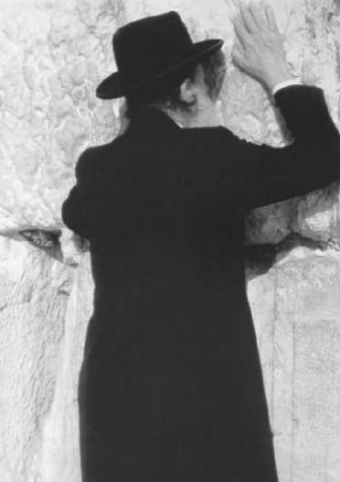
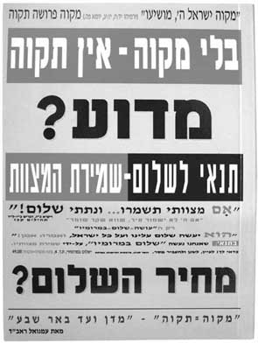
118. מסורת ועדות ברורה על הכתוב בתורה. החיה מזהה את צאצאיה ויש לה קשר זמני אתם רק כל זמן שהם זקוקים לה, ולאחר מכן אינה מזהה אותם יותר, מלבד הגמל - הנאקה הצנועה ביחסיה, ומזהה את ילדיה, במשך כל חייה, ולא תזדווג אתם גם אם בני אדם ינסו לכפות זאת עליה. (בראשית לב:טז). האדם בניגוד לחיה, יש לו קשר נפשי ואמון בהוריו וזקניו לפחות במשך ארבעה דורות. ולכן, בכל שפות העולם קימים המושגים: סבא, אבא - בן, נכד ונין. ולכן, אם חובה לבדוק יחוס של אדם, בודקים רק ארבעה דורות מעליו. (קידושין ע"ו). בזמן אשר משה רבנו קבל תורה בסיני, וכתב ופרסם את ספרי בראשית ושמות לכל עם ישראל, חיה אשה המוזכרת בנ"ך כאשה "חכמה", בשם סֶרַח בת אָשֵר, אֲשֶר באה לאַשֵר ולאַמֵת את כל ההתרחשויות הכתובות בתורה, מאז האדם הראשון ועד מתן תורה, כפי ששמעה ולמדה מארבעה דורות לפניה. ולמרות שמאדם הראשון ועד משה רבנו היו 26 דורות, אבל בדילוגים, מאדם ששמע את ההתרחשויות אל האדם הכי זקן שחי בזמנו, היו רק ארבעה דורות מאדם הראשון ועד מתן תורה. כי, סֶרַח בת אָשֵר, אשר בזכות ברכה מיוחדת מסבא שלה יעקב חיה 400 שנה, למדה מיעקב #1, שלמד מִשֵם בנו של נח #2, שלמד ממתושלח #3, שלמד מאדם הראשון #4. וסדר ימות חייהם היו: אדם הראשון נברא בשבוע בריאת העולם. מתושלח שנולד בשנת 687 לבריאה, למד במשך 243 שנה מאדם הראשון שמת ב- 930. שֵם בן נח שנולד ב-1558, למד 98 שנה ממתושלח שמת שבוע לפני המבול ב- 1656. יעקב שנולד ב- 2108, למד 50 שנה משֵם בן נח שמת ב- 2158. סֶרַח בת אָשֵר שנולדה ב- 2219, למדה 36 שנה מיעקב שמת ב- 2255. ומתן תורה היה ב- 2448, וסֶרַח בת אָשֵר מתה בימי השופטים, ב- 2619. מתושלח חי 969 שנה, נח 950 שנה, שם בנו 600, עבר 464, פלג 239, אברהם 175, יעקב 147, משה רבנו נפטר באותו יום שנולד, בדיוק בגיל של 120 שנה. מאז מעמד מתן תורה, בו השתתפו למעלה משלושה מיליון יהודים, מלבד הערב רב שיצא אתם ממצרים, וגם כל העולם שמע ורעד ממתן תורה, אין יותר צורך בעדויות, לכל הכתוב בתורה, בנ"ך ובתלמוד, כי ההתרחשויות אינן מבוססות יותר על עדות היחיד, אשר לא תמיד הוא אדם נאמן, אלא על עם שלם.
119. מדוע נאסר עליהם עץ הדעת? בניגוד לכל החיות שנולדות עם כל הידע והאינסטינקטים הדרושים להם כדי לשרוד, האדם נולד כיצור חסר הגנה והוא זקוק לתהליך ארוך של חינוך כדי לרכוש את הידע הנדרש להישרדותו. ומדוע אסר עליהם הבורא לאכול מפרי עץ הדעת שהם כה זקוקים לו? היה יותר מסתבר שהבורא ידרוש מהם לאכול רק ממנו, כדי שישיגו את החכמה ודעת שהם חסרים? מדוע נאסר להם פרי עץ הדעת רק למשך ארבע שעות? כמובא: לו אדם וחוה היו מצייתים לצו הבורא, ארבע שעות אחרי כן, הבורא היה מצווה עליהם: את הקידוש של שבת קודש לעשות על פרי עץ הדעת ולאחר מכן לאכול ממנו כרצונם! ואם פרי עץ הדעת היה מיועד לאכילה, וחטאם מסתכם בזה שאכלו אותו שלוש שעות קודם הזמן המיועד, מדוע עונש המוות ועשר קללות כה קשות ושונות לאדם וחוה?

מה הרוויח הבורא בקללו את יצירי כפיו?
אלא כמובא: "בורא עולם לקח את אדם לטיול בגן עדן, ואמר לו: 'ראה את העולם הנאה שהכינותי עבורך! תן דעתך שלא תחריב את עולמי'"! (קהלת רבה ז:כח). ידע ללא שליטה עצמית הוא מסוכן ביותר. חתול, יכול לבלוע הרבה עכברים, אבל איננו מסוגל להחריב את העולם. גם אדם פרימיטיבי איננו מסוגל להחריב את העולם. אך ככל שהאדם מתורבת יותר הוא מסוכן יותר, ובעזרת מדע ודעת, בני אדם מסוגלים לייצר פצצות גרעין ואחרות, המסוגלות להחריב את העולם. ולכן דרש ה' מהאדם, להוכיח שיש לו כוח שליטה עצמית לפני שתתגלה לו חוכמה ודעת. שגם בראותו "פרי תאווה לעיניים, מעץ נחמד להשכלה", יש בכוחו להתאפק ולנצור את תאוותו לאורך זמן. ולאחר שנכשלו, וטעמו מעץ הדעת, "ונפקחו עיניהם", העולם נמצא בסכנת חורבן בידי האדם. 10 הקללות השונות לאדם וחוה, אינן משמשות כעונש בלבד, תפקידן גם לפעול כשסתומי ביטחון, להטריד את אדם, חוה וצאצאיהם בבעיות קיומיות, כדי שלא יוכלו לפתח במהירות את אפשרויות החוכמה ודעת שרכשו באכלם מעץ הדעת, ולהגן על העולם מחורבן מוקדם. כיום, סכנה מצטברת לפצצות הגרעיניות, הוא כוח הזיכרון של המחשבים, שעל ידם ניתן לחבר ידע לידע, לצבור ולהעביר מידע ולשכלל את ידע כוח ההרס שביד האדם. ולכן התנאי הנדרש לידע הוא שליטה עצמית. אדם חייב להיות מסוגל לשבת על פצצה גרעינית אבל לשלוט ברוחו, ולא ללחוץ על ההדק.
120. "עולמנו מיועד להתקיים רק 6000 שנה, ו-1000 שָנָה אחרי כן להיות חֲרֵב"! (סנהדרין לח). בשנת 5700 לבריאת העולם, 300 שנה לפני השנה 6000, שהם 5% מהזמן המיועד לקיום העולם, גילה הבורא למדען יהודי בשם פרופסור אברהם (אלברט) איינשטיין, בהשראת ספרי קודש בהם למד על בריאת העולם, את תורת היחסייות. פצצות הגרעין שנוצרו בעזרתה, מסוגלות ומאיימות להחרבת העולם בלחיצת כפתור אחת. גדולי המדענים בדורו של איינשטיין טענו: "מוח של בן תמותה רגיל לא מסוגל לגלות את את תורת היחסייות וסוד פצצות הגרעין"! והסכים לבדיקה מדעית של מוחו אחרי המוות. צוות מדענים גדול בדק בצורה אינטנסיבית את כל גופו, וכיוון שלא נמצא במוחו שוני מכל אדם, היא הוכחה נוספת, שתגלית סוד הגרעין, איננה תגלית מדעית של האדם, אלא הברקה של הבורא ליהודי, את הדרך להחרבת העולם, אפילו בידי האדם, בזמן שהבורא יחליט על כך, בקרבת הזמן או בדיוק 6000 שנה מבריאתו. כיום, בשנת 5766 לבריאת העולם, במרחק 234 שנה מירביים מסוף קיום העולם לדברי התלמוד, הבורא מגלה לנו את הידע הנדרש להחרבתו. אפשרות חורבן העולם בזמן הקרוב, אפילו בידי האדם, נראית לכל מוחשית ביותר. המדע מגלה באיחור של אלפי שנה את המוזכר בתורה ובתלמוד.
121. אדם הראשון נברא מעפר שהבורא אסף סביב העולם. כדי, שכאשר אדם ימות, בכל מקום ובכל זמן שהוא, לא תוכל האדמה לסרב את קבורתו בטענה: "אתה לא מקומי ולא משלנו"! אך את העפר ליצירת ראשו של האדם, הבורא לקח מהמקום העתידי של בית המקדש אשר בירושלים. ו"האדם גורש מגן עדן לירושלים, למקום אשר עפר ראשו לוּקַח משם"! אדם הראשון בעצמו הכין מקום מסתור לקבור את עצמו, בסודיות מוחלטת, במערת המכפלה אשר בחברון, מרחק הליכה ברגל של מספר שעות בלבד מירושלים, בשטח העתידי של שבט יהודה, ואשר שם תהיה תחילת מלכות דוד שממנו יצא מלך המשיח, גם כדי לא לפתוח בית קברות ליד מקום המקדש העתידי בירושלים. כי, תנאי לכניסה למִקְדָש מחייב את טהרת האדם, והקבר מטמא.
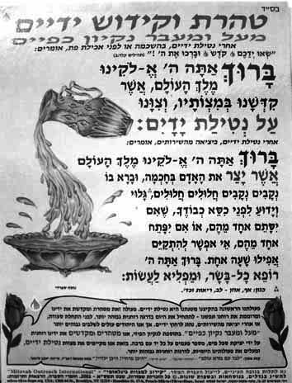
122. מדוע הסודיות המוחלטת? לאדם הראשון, הגדול בענקים, ניתן לראות בנבואה את כל דורות צאצאיו, מתחילת העולם ועד סופו, וראה את דוד מלך ישראל, שממנו יצא מלך המשיח, אשר יתקן את קלקול העולם מחטאו של האדם הראשון. וכיוון שתיקון העולם חייב להיעשות על חשבון מקלקל העולם, וממוצע "ימי שנות האדם, אחרי המבול, שבעים שנה", הפריש אדם הראשון 70 שנה מחייו עבור דוד המלך, ואדם הראשון חיי רק 930 שנה. כהכרת הטוב על כך, מַעֲשֵר שנים, 10% משבעים שנות חייו, ושבע שנים ראשונות של מלכותו, ישב דוד המלך על כסא ממלכתו, בחברון ליד מערת המכפלה, כהבעת כבוד ותודה לאדם הראשון. דוד המלך, הוא אשר בנה את המבנה מעל מערת המכפלה, ואשר יש בו קווים רבים של דמיון לבית המקדש העתידי בירושלים, וסודות כמוסים מבריאת העולם ועד סופו. ראה אדם בחזונו גם את חוכמת שלמה המלך, אשר הבין שלפני בניית המקדש חובה עליו להכין מקום מסתור במערה כפולה, לארון שבתוכו שני לוחות הברית, כדי שבעת צרה לא יפלו בידי אויב אשר יחללם. זמן קצר לפני חורבן בית ראשון, המלך יאשיהו, שהיה אחרון המלכים הצדיקים, וראה שרבים מאנשי דורו אינם שומרי תורה, ודבר זה יגרום לחורבן בית המקדש והעיר ירושלים בקרוב, ולכן הוא טמן את ארון הברית במסתור שהכין שלמה. רעידת אדמה קלה, מייד סתמה את הכניסה, אשר תשוב להיפתח וארון הברית והלוחות אשר בתוכן יתגלו רק בימות המשיח, כאשר בית המקדש השלישי ירד מוכן כאש מהשמים. עשה אדם קל וחומר בעצמו: "ומה לוחות 'שנחרטו באצבע אחת של ה'', חובה להסתירם מחילול בידי בני אדם, ואני שנבראתי בעשר אצבעות הבורא, ככתוב: 'יצרתני ותשים עלי כַּפֶּכָה'. על אחת כמה שעלי להסתיר את קברי, כדי ששודדי קברים ופתולוגים למיניהם לא יחלקו את אברי לעבודות אלילים, ו/או לניתוחי מחקר ותצוגות בכל המוזיאונים סביב העולם". ביומם האחרון של 930 שנה, אדם וחוה נעלמו מהאופק החברתי, נכנסו למערה הסודית שלהם, המסתעפת מתוך מערה, נשכבו על מיטתם, מתו מיתת נשיקה, רעידת אדמה קלה סתמה את הפתח ובורא עולם הדליק נר נשמה לרגלם, ככתוב: "נר לרגלי". במשך 1118 שנה, אחרי שאדם וחוה נעלמו, פתולוגים ושודדי קברים ניסו ללא הצלחה למצוא אותם חיים או מתים. אך רק ביום השלישי, אחרי שאברהם מל את עצמו, בצוו הבורא, הוא היה ראוי שסוד מערת המכפלה יתגלה רק לו, כדי שיוכל לרכוש אותה, 38 שנה מאוחר יותר, לקבורה העתידית של שלושת אבות ואמהות האומה היהודית, אשר הקפידו לשמור על מצוות טהרת וקדושת המשפחה כמו אדם וחוה, והוכיחו ציות מוחלט לבורא עולם ושליטה מירבית ברוחם, ובכך כִּפְּרוּ על חטאם של אדם וחוה, ולכן היו ראויים להיקבר במערה משותפת עם אב ואם האנושות. ביום השלישי למילתו, ביום הכואב ביותר אחרי ניתוח, כאשר אברהם עסק בהכנת סעודה לשלושת המלאכים שבאו לבקרו, "אברהם רץ לַבָּקָר"! אותיות "בָּקָר" ו"קֶבֶר" שוות. 'מלמד שעגל ה"בָּקָר" ברח אל פתח ה"קֶבֶר" הסודי של אדם הראשון, כדי לגלות לאברהם שרדף אחריו את פתח המערה, ואת אדם וחוה שוכבים ונר לרגלם'! אברהם קלט את הסוד אשר נשמר עד שאברהם ושרה, יצחק ורבקה, ויעקב ולאה נקברו בו בקרבת מקום עם אדם וחוה. יוסף ואחיו סתמו את פתח המערה, מייד אחרי שקברו בו את יעקב אבינו. (שמות לא:חי, תהלים קלט:ד, הוריות יב, כריתות ה, רמב"ם, בית הבחירה ד:א).
123. הקשר בין ברית המילה של אברהם אבינו וגילוי סוד מערת המכפלה! תפקיד ברית המילה, בין השאר, הוא תיקון לחטאו של האדם הראשון. אדם הראשון "נצטווה לאכול מכל עצי הגן הנחמדים למראה וטובים למאכל, ורק מעץ אחד, מעץ הדעת, לא לאכול ממנו"! אדם הראשון לא סבל מרעב, ולא הייתה לו כל סיבה לאכול פרי אסור, בזמן שהרבה פירות מותרים, שגם הם נחמדים למראה וטובים למאכל, ונמצאים באותו מרחק והישג יד, מחכים לו שיאכל מהם. את הפירות שנצטווה לאכול לא אכל, ודווקא את הפרי שנצטווה לא לאכול ממנו, אותו אכל! וכאן אנו, כל בני האדם עומדים כל יום בפני אותם המבחנים: "אם אפשר לאכול את הטוב והמותר, למה לאכול את האסור"? "אם אפשר וטוב ונעים לשמור שבת, למה לחלל אותה"? "אם אפשר לעשות מצווה, למה במקומה לעבור עבירה"? "אם אפשר להיות נעים ונחמד, מדוע להיות ההפך מכך"? הניסיון המרכזי שכל אדם עומד בפניו הוא: "ציות מוחלט לבורא עולם, או כניעה לפיתוי מטעה של יצר הרע"? אחת התוצאות הגשמיות של חטא האדם הראשון הייתה: גידול עור מיותר ומכוער על אבר ההולדה, שלמרות שאינו נוח ואף מזיק לבריאות, אבל אפשר לחיות אתו בלי יותר מדאי בעיות. עובדה, שמיליארדים של אנשים חיים עם העורלה במשך כל החיים. תיקון החטא של אדם הראשון, מחייב לעשות מהפך: ציות מוחלט לבורא עולם, גם בדבר שאין הכרח מוחלט לעשותו, ולמרות שמעשה זה מפחיד, מסוכן ומאיים. כריתת החלק המיותר, והפחד שבטעות יִחֲתֶך גם קצת מהאבר החשוב ביותר להמשכיות של חיי האדם, וכמו בכל ניתוח, הדבר קשור בדימום, בכאב ובסכנת חיים. ואת כל זאת ויותר אנו מגשימים במצוות ברית מילה. ולכן רק אחרי שאברהם אבינו הוכיח שיש לו כוח וגבורה לציות מוחלט לבורא עולם, והאומץ לנתח ולמול במו ידיו את עצמו, מבלי ניסיון מוקדם על אדם אחר, ובגיל מתקדם של 99 שנה, וביום השלישי למילתו, שבו הכאב גדול ביותר, רק אז אברהם תיקן במלואו את חטאו של האדם הראשון, ורק אז כהוקרה והכרת תודה, גילה לו האדם הראשון את סוד קבורתו במערת המכפלה, כדי לתת לאברהם את האפשרות לחלוק עמו את קבורתו העתידית.
124. שרה אמנו לא נפקדה עד שאברהם אבינו קיים את מצוות ברית המילה! שנים רבות מנע הבורא הריון משרה אמנו עד לרגע הנכסף שבו כרת ברית עם אברהם אבינו והעם היהודי על ידי ברית מילה, כדי להבטיח שהורתו של יצחק אבינו, ושל כל ילד יהודי, תהיה על רמה רוחנית גבוהה יותר: מאבא מהול, ששומר את הברית עם בורא העולם, ושייוולד על ידי הורים המקיימים בקפידה את מצוות טהרת וקדושת המשפחה, ומשתדלים על ידי כך לתקן את החטא הקדמון של אדם וחוה. וכיון שלוקח 3 חודשים עד שהריון האשה גלוי לכל, ולכן, רק 3 חודשים אחרי מילתו של אברהם אבינו, לאחר שהוכח לכל ששרה לא הרתה מאברהם לפני שמל את עצמו, רק אז הבורא פקד את שרה, בגיל 90 שנה, וחנן אותה בהריון על-טבעי, גם כתגמול מיידי לברית של אברהם. ולכן, כפי שה' הבטיח על ידי המלאך, יצחק נולד בדיוק 12 חודשים אחרי הברית של אברהם, ולא 9 חודשים אחרי. וזהו עוד הבדל בין שני בני אברהם: יצחק, וישמעאל, אשר הבורא בישר ש"יהיה פרא-אדם". ישמעאל נולד מאבא לא מהול. (בראשית יז, כא).
125. יצחק אבינו, זכה להיקבר במערת המכפלה, גם הוא בזכות תיקון חטאו של אדם הראשון. על ידי שמסר את עצמו לעקידה, בציות מוחלט לבורא עולם. מובא: 27 שנה אחרי שאברהם גירש את ישמעאל, הוא שב לבקר את אביו. וישמעאל חוזר על טענתו נגד יצחק: "אני בכור לאבינו, ולי זכות הבכורה והירושה העתידית של אברהם אבינו"! והוסיף ישמעאל: "גם בקיום מצוות הבורא אני גדול ממך, שאותי מלו בגיל 13 שנה, יכולתי לסרב, ולא סירבתי. אותך יצחק, מלו בן שמונת ימים, ללא הסכמתך, כי בין כה לא יכולת לסרב"! ענה יצחק: "אתה [ישמעאל] התנסית באבר אחד בלבד, ואני מוכן למסור את כל גופי ונפשי בציות לצו הבורא"! שמע השטן וביקש מבורא עולם: "הרשה נא לי לנסות אותו"! ככתוב: "אחר הדברים [של יצחק] וה' נסה... והעלהו לעולה"! ויצחק לא סרב... וגם כאשר נאמר לו: "לעולה בני"! והבין שהוא המעומד, ובכל אופן המשך "ללכת יחדיו"! ויצחק מסר את נפשו "לעקדה על המזבח", עד שהמלאך צִוָה מהשמים: "אברהם! לא תעש לו מאומה"!
114. יעקב אבינו זכה להיקבר במערת המכפלה, (ראה עמוד 5, ס. 112-114).
126. מזכרת מאדם הראשון נשאר רק ה"כוּתְנוֹת עור" שהבורא בכבודו עשה והלביש את אדם וחוה, ולכן היו להם כוחות על-טבעיים. חיות שהסתכלו על הכוּתְנוֹת נשארו קפואים על מקומם, לא יכלו להזיק לאדם וניתן היה לצוד אותם בקלות. עד חטא העגל עבודת הכהונה הייתה בבכורות. 'אדם בכורו של עולם והקריב קרבנות לה'', ו"הכוּתְנוֹת עור" שמשו לו כ"ארבעת בגדי כהונה", שהם: "1. כוּתוֹנֶת, 4. מכנסים, 2. אבנט, ו-3. מגבעת לכבוד ולתפארת", שהם גם ארבעת הבגדים הבסיסיים של כל אדם. שלושת הבגדים הראשונים, תפקידם העיקרי: כיסוי העירום, הבושת והערוה. תפקידו העיקרי של המגבעת: לעורר עול מלכות שמים ויראת שמים, וכן לשמש ככתר לראש האדם, הנעלה מכל היצורים, לכבוד ולתפארת. "העובד בכהונה, מחוסר אחד מארבעת הבגדים, חייב מיתה"! "מחוץ למקדש ועבודת כהונה, לבשו הכהנים 4 'בגדים-אחרים', מקבילים". (שמות כח:מ-מב, יחזקאל מד:יט, שמות יט:ח).
127. עד חטא "עגל הזהב," רצון הבורא היה, שכל יהודי יהיה חלק מ"ממלכת כוהנים ועם קדוש"! מכאן ניתן גם להבין, שמאז אדם הראשון, כל אדם מכובד, [גבר, מלבד אשה], לובש 4 בגדים בסיסיים אלו, ואשר מגבעת - כובע בתרגום ארמי, [מלשון גבעה המגביהה ומרוממת את האדם ככתר על הראש, ולהבדיל מכיסוי ראש שטוח], הוא הלבוש הנכבד ביותר, שהרי רק למגבעת מגדירה התורה את המונחים: "לכבוד ולתפארת"!
128. לאריה, "מלך-החיות", יצר הבורא רעמת שער הגודלת מעצמה פרא בתור כתר על הראש. אמנם גם לאדם, "מלך-כל-הנבראים", יצר הבורא רעמת שער על הראש, אך התורה מלמדת אותנו שרעמת שערות הראש הגשמיות של האדם, הנקראות גם "שערות השטות", [כי התינוק נולד מלא שער על ראשו, בעודו מתנהג כשוטה בראשית חייו, בניגוד לשערות הזקן, הנקראות "שערות החוכמה", כי הן מתחילות לגדול במקביל להתפתחות החוכמה ודעת של הנער, רק בסביבות גיל ההתבגרותת בשנת ה-20], למרות יופיה המרשים, היא יכולה לשמש כתר רק לחיה שבאדם, אך איננה יכולה לשמש כתר ליהודי, לאדם שבאדם. [ולכן, מלך חייב להסתפר כל יום, כהן גדול פעם בשבוע, וכהן הדיוט פעם בחודש, אחרת הוא נקרא "פָּרוּע"!]. האדם, בעל חכמת מדע ודעת, בניגוד לחיה, חייב להיות ראוי ושווה את הכתר, ומכיוון שהוא יכול, הוא חייב לייצר את כתרו בעצמו או על ידי שלוחו. מגבעת, המיוצרת עם הרבה חוכמה ודעת, היא כתרו של האדם! "בעולם התרבותי", ברגע הנכסף של קבלת תואר אקדמאי, מלבישים לאדם, לזמן הקצר של הטכס, גלימה שחורה וכתר "תרבות" על ראשו בצורת מגבעת [מרובעת]. מצטלמים למזכרת שהגיעו לאחת מפסגות ה"תרבות", ומייד אחר כן זורקים או מאחסנים את המגבעת רק כמזכרת ולא לשימוש חוזר! מהיהודי נדרש, יותר מאשר להגיע לפסגה, אלא גם להתמיד בה "בכבוד ובתפארת"! לא מספיק "לעלות להר ה'"! חובתנו להתמודד! "להמשיך ולהתקיים בו"! תצלום בו זמנית עם ובלי מגבעת, מוכיח שכל אדם נראה מכובד יותר עם מגבעת. עד לפני כ-50 שנה, בזמן הגשת כתב אמנה דיפלומטי, ואשר כבוד המדינה תלוי בו, היה חובה על כל משתתפי הטקס לחבוש כובעי צילינדר גבוהים ושחורים.
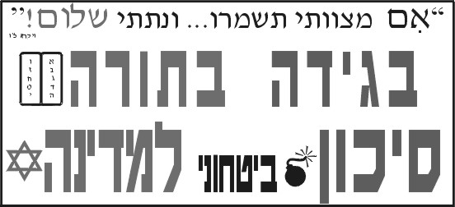
129. כיצד משפיע הכובע תוספת "כבוד ותפארת" ללובש אותו? כלב מפחד יותר מגמד ומקל קטן בידו, מאשר מענק הגדול פי כמה מהגמד ומקלו גם יחד. כי לכלב, כל אדם הוא יחידה טבעית אחת. ממדי האדם, גדול או קטן, תכונותיו ואפשרויותיו הם נושאים פנימיים שאין הכלב בנוי להבחין ולהתמודד אתם, ולכן אינם משנים לו. אך הכלב יודע להבחין בתוספת המקל ביד הגמד, גם אם הוא קטן ביותר, ככלי נשק על-טבעי ביד האדם, והוא המפחיד אותו. גם תוספת המגבעת מעל לראש, מוסיף לאדם הוד והדר, המחייב יחס של "כבוד ותפארת" כלפיו. ולכן, במדינות רבות, חיילי משמר הכבוד המלכותי, חובשים מגבעות גבוהות ביותר. גם כל טבח ראשי, (שֶף), במסעדת יוקרה, הזקוק לכבוד והצדקת המחיר, חובש כובע טבחים גבוה ביותר, כדי להבדילו בחשיבות משאר עובדי המטבח החייבים בכיסוי ראש שטוח בלבד. מעובדי מטבח וחדרי ניתוח, ניתן ללמוד, שכיפת קודקוד או עורף סימלית, קטנה ומוחבאת, איננה מספקת ככיסוי ראש. מכסה הקטן מקוטר הסיר נופל פנימה והופך לתחתית. כיסוי ראש אמיתי, הוא מאמצע המצח עד קודקוד, הקוטר המירבי של הגולגולת, ומכסה עד גובה הקרוב לאוזניים. סיבת הייצור ושימוש בכיפות הקטנות מגודל זה, הוא כדי לא לכסות את התפילין של ראש, המונחים מעל שליש הראש הקדמי. כי בעיקרון חייבים בטלית ותפילין כל היום, והתפילין של ראש חייבים להֵרָאות, ככתוב: "וראו שם השם עליך" - 'אלו תפילין שבראש'! וטלית על הראש בין כה מכסה את הכיפה. אך כשאין טלית ותפילין בראשנו, ראוי כיסוי מלא ומכובד, כמו הכיפה של החפץ חיים זצ"ל.
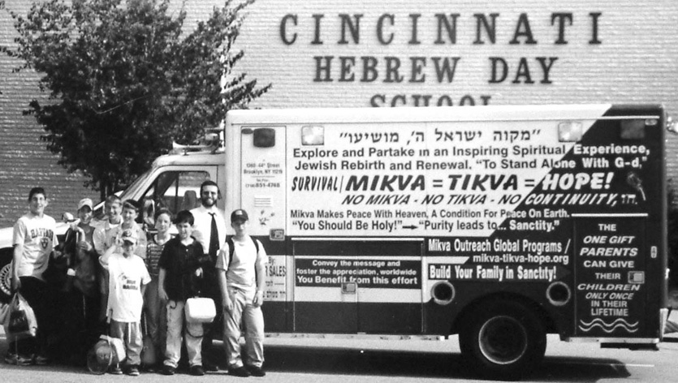
130. פרוות שער על כל הגוף, כבידוד להגנה מקור וחום, יצר הבורא לכל היצורים בעלי דם חם, חוץ מהאדם, מדוע? כדי לחייבו בצניעות של כיסוי עירום וערווה, ולהתעלות ולהתבדל מעל הבהמה! אך מדוע בניגוד לכך, דוקא מעל הגולגולת, משכן המוח, שבו נעלה האדם מעל הבהמה, יצר הבורא גם לאדם שער - פרוות הגנה, כמו לבהמה? בוודאי לא כדי שיסלסל הגבר בשערו, אשר כמוהו יש גם לאריה, אלא: א. כדי שלא יתגאה! כי, "מותר האדם מהבהמה אין". ב. "טוב לגבר שישא עול"! כדי להתמיד בדרך התורה – "הישר והטוב", האדם זקוק לתזכורת תמידית ומכבידה מעט, של: "עול" מלכות שמים בראשו. אך כל דבר שהגוף זקוק לו, איננו עול עבור האדם! כמו מעיל כבד שאינו מכביד במזג אויר קריר. ולכן יצר ה' בראש האדם, שערות כפרוות מגן, כדי שהראש לא יהיה זקוק לכיסוי מגן, כי רק אז כיסוי הראש או המגבעת, יוכלו לשמש לאדם כ"עול" מלכות שמים! ולכן, כיסוי ראש נקרא גם יָרְמֶלְקֶה - כתיאור תוצאותיו: יָרֵא-מְאֱלוֹקָא.
131. סלסול שערות הראש, מהווה חציצה גשמית ורוחנית לתפילין. כי, "עטרת ישראל הוא בתפארה" - בתפילין שבראש, המייצגים את "שם השם הנקרא עליך", שבהם ארבע פרשיות מהתורה, שנכתבו בידי הסופר, בקדושה ובטהרה. ולכן, השתחצות ב"שערות השטות" במקום התפארת של שם השם, הוא ניגוד רוחני לתפילין.
132. נקודת המפגש הראשונה של בני אדם הוא במגע עין. הבורא דורש מאתנו, שבכל מגע עין, נִרָאֶה עם הטוטפות – התפילין "בין עיניך", עם "שם השם הנקרא עליך". כיום, אנו לא עוטרים את התפילין כל היום, רק בגלל סיבות טכניות, שהרחוב אינו נקי רוחנית וגשמית, אבל החיוב להֵרָאות עם "שם השם הנקרא עליך", בראש, "בין עיניך", הוא תמידי. ולכן, כל כיסוי ראש המשמש במיוחד כעול מלכות שמים, כגון מגבעת או כיפה – יָרְמֶלְקֶה, אשר מונחים על כל הראש, ונראים היטב בקדמת הראש "בין העיניים", בהעדר תפילין בראש, הוא המייצג את קיום ציווי התורה: "וראו את שם השם הנקרא עליך". ולכן, כיסוי קודקוד או עורף עם כיפה סימלית, שהיא בבחינת "יִמָצֵא" מינימאלי "ולא יֵרָאֶה" מקסימאלי, לכאורה, איננה מייצגת את החיוב להֵרָאות כיהודי הנושא את שם השם בכבוד ובתפארת, בכל מקום וזמן, בגאון מקדימה, ולא בגלל רגשי נחיתות רק מאחור.
133. אין צורך במַרְאָה, להבטיח את המיקום המדויק של התפילין בין העיניים! האדם בטבעו, מסוגל להגיע לכל מקום שרצוי לו בגופו, גם בעיניים עצומות, וללא כל צורך לעזרת מַרְאָה. בדיקת מיקום התפילין בעזרת מַרְאָה, מיותרת בהחלט, ולכאורה נוגדת את ההלכה.
134. מדוע רוב אנשי העולם כיום, אינם חובשים כובעים, ומעדיפים להתפאר "בשערות השטות"? כי הכובע, בתור כתר על הראש, מחייב את האדם בעול התנהגות רוחנית ומופתית של "כבוד ותפארת" לעצמו ולכתר. ובגלל העול המוסרי והחברתי, וכד', הם מעדיפים לפרוק את עול הכובע המכביד באופן רוחני וגשמי כאחד. ללא קשר הלכתי, הדעת אינה סובלת, שבו בזמן שאשה נשואה, שמסיבות שונות חייבת, והיא מתעלה ומקיימת כיסוי ראש מלא, למרות ששער הראש מבחינה פסיכולוגית חשוב ביותר בחיי הנפש של האשה, ולכן עד הנישואין היא פטורה מכל כיסוי ראש, בעלה מסתפק בכיסוי ראש סימלי בלבד! ראוי שההזדהות בעול האשה, יביאו את הבעל לכיסוי ראש מלא ומכובד.
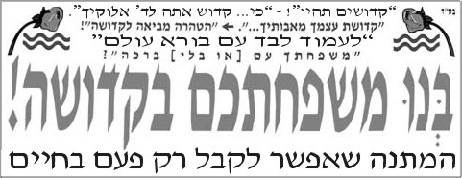
135. אדם הראשון העביר את בגדי הכהונה שלו בירושה לבכורות, ששמשו בכהונה בכל דור, עד חטא העגל. מאז והלאה עברה עבודת הכהונה לאהרן הכהן וצאצאיו הכוהנים שבאו משבט לוי, כיוון שלא חטאו בעגל. אך היו רשעים שהשתמשו בבגדי אדם הראשון גם לצרכי חול של ציד חיות. עשיו הרשע רצח את נמרוד כדי לגזול ממנו את "בגדי החמודות" של אדם הראשון, והחביא אותם אצל אמו. רבקה הבחינה, שבגלל חטאיו הרבים, עשיו אינו ראוי לשמש כבכור בכהונה, ולכן העבירה אותם ליעקב. יעקב עשה מהם "כוּתוֹנֶת פסים" ליוסף שהיה בכור לאמו, ותכנן להעביר ליוסף את המשך דרכו בכהונה. ולכן האחים הפשיטו מיוסף את כוּתוֹנֶת הפסים לפני שהשליכו אותו לבור, גם כדי למנוע ממנו הגנה מהחיות שהיו בבור. אחרי מכירת יוסף, כיון שהאחים טבלו את הכוּתוֹנֶת בדם, ולמרות שיעקב רק חשד שזה דם בנו, שהרי כוּתוֹנֶת זו הייתה מגנת מפני חיות, ולכן התקשה להאמין להם, והתבטא: חיה "רעה"! אך בגדי הרוג המגואלים בדם חייבים קבורה, ויתכן שקבר אותם במערת המכפלה ליד קברו של אדם הראשון, כדי להחזיר לבעליו המקוריים, את מה שנשאר מה"כוּתְנוֹת עור" הקדושות שהבורא עשה במיוחד רק עבור האדם הראשון, וכדי שלא ישמשו יותר לצורכי חול, ועילה למריבות רציחות ומלחמות. (עיין: סודות חברון, מאת ע. ר.).
כל הזכויות שמורות, © עמנואל ראב"ד, י"ג תמוז תשס"ו.

טבילה, חוויה רוחנית מרוממת של התחדשות!
ל ע מ ו ד ל ב ד ע ם ב ו ר א ע ו ל ם !
"ב נ ו מ ש פ ח ת כ ם ב ק ד ו ש ה ו ב ט ה ר ה"!
ה מ ת נ ה ש א פ ש ר ל ק ב ל ר ק פ ע ם ב ח י י ם !

"לעמוד לבד עם בורא עולם! – מאדם הראשון ועד אלי", מעניין ומשכנע לטבול. אך כאשה לא דתיה, נשואה 13 שנה ואם לשלושה ילדים, מפליא אותי מדוע מאמר כגון זה, לא ניתן לנו לפני החתונה על ידי הרבנות, וגם כיום לא מפרסמים ומפיצים אותו בכלי התקשורת ובדיוור ישיר לכל משפחה. בתקווה שמישהו ירים את הכפפה, לתת פרסום מתאים למאמר". ד"ר איז.פד. רפואת משפחה, י' סיוון תשס"ו. ולהסדיר הפצה חינם לכל תושבי עירך. רח' רמב"ם 5/12, אלעד 40800,
טומאה וטהרה, קודש וחול, "בקדושה ובטהרה"
למונחים רבים בשפת הקודש יש בני זוג. דבר והיפוכו, או חיובי ושלילי. כגון: עני ועשיר, חזק וחלש, חכם וטיפש, גבוה ונמוך, טהור וטמא, קודש וחול וכד'. אך בעוד שטמא נחשב כדבר שלילי, המבדיל בין קודש לחול, חול לא נחשב כדבר שלילי. ולכן, כאשר אומרים לאדם שהוא חייב להטהר, הרי שבאופן בלתי ישיר אנו אומרים לו שהוא טמא, ובדור תהפוכות שלנו, ישנם שקשה להם לסבול זאת. ולכן לעתים מוטב להסביר את נושא המקוה, גם כצורך להתקדש, כמובא במסכת יומא, "קידוש ידים", ולא טהרת ידים. ולמרות שהטהרה מביאה לקדושה, מובא בתפלת שחרית, שהמלאכים פותחים "בקדושה ובטהרה".
כי, בורא-עולם ברא את האדם באופן, שברגע שהוא רואה את המוות בעיניים, הוא חייב להכיר בבוראו! במצב של סכנת חיים - כל אדם, גם מי שכל חייו כפר במציאות הבורא, בכל השפות זועק אותה זעקה: "אנא ה' הושיע נא!"
הבורא נותן לכל נשמה כרטיס הלוך ושוב, לשוט בארץ ולחזור לשמים. כי אין חכמה ואין זכות להכרה בבורא כאשר נמצאים בשמים. האתגר הוא להכיר בבורא גם במשך השהות בארץ. ולכן הנשמה לא יכולה להשתמש בכרטיס של שוב, ולחזור לשמים, לפני שהיא מכירה בבורא עולם גם בארץ. ולכן כל אדם ברגע שהוא רואה את המוות בעיניים, ברגע לפני שהנשמה נאלצת לחזור לשמים, הוא חייב להכיר בבוראו! ולכן במצב של סכנת חיים - כל אדם, בכל מקום סביב העולם, ללא הבדל בין גזע לאום, חינוך או תרבות, גם מי שכל חייו כפר במציאות הבורא, בכל השפות זועק אותה זעקה: "אנא ה' הושיע נא!"
אך זכות גדולה יותר להכיר בבורא לא רק מתוך הכרח, מתוך פחד של רגע לפני המוות, אלא גם מתוך רצון חופשי. לא רק ברגע האחרון של החיים, אלא גם במשך החיים! גם בזמן של שובע, בריאות תקינה ושלוה! את ההזדמנות הזאת מעניקה לנו הטבילה במקוה, שהיא דרך יעילה ביותר להביא את האדם להכרה ולהתקשרות בבוראו, ללא כל לחצים חיצוניים. כי במשך הטבילה, כאשר אספקת החמצן נפסקת, אנו נמצאים בשער של בין החיים והמוות, ובאופן אינסטינקטיבי כל אדם מכיר ומתקשר לבוראו, ולמרות שהכניסה והיציאה מהמקווה נתונה בידינו.

הטבילה במקוה, נותנת לנו את ההזדמנות להכיר בבורא, גם בזמן של שובע, בריאות תקינה ושלוה!
גם בזמנים טובים.. גם כאשר יש לנו לחם לאכול, ומצב הבריאות עדיין תקין!

